ĐẠI HỌC THÁI NGUYÊN
TRƯỜNG ĐẠI HỌC CÔNG NGHỆ THÔNG TIN VÀ TRUYỀN THÔNG

TÔ HỮU BIỂN

Xây dựng hệ thống quản lý công việc cho văn phòng

ĐỒ ÁN TỐT NGHIỆP ĐẠI HỌC
NGÀNH KỸ THUẬT PHẦN MỀM

Thái Nguyên, năm 2026
ĐẠI HỌC THÁI NGUYÊN
TRƯỜNG ĐẠI HỌC CÔNG NGHỆ THÔNG TIN VÀ TRUYỀN THÔNG

ĐỒ ÁN
TỐT NGHIỆP ĐẠI HỌC
NGÀNH KỸ THUẬT PHẦN MỀM
Đề tài:
Xây dựng hệ thống quản lý công việc cho văn phòng

Sinh viên thực hiện: | tÔ HỮU BIỂN
Lớp: | KTPM K21A
Giảng viên hướng dẫn: | VŨ ĐỨC QUANG

Thái Nguyên, năm 2026

LỜI CẢM ƠN
Chúng em xin gửi lời tri ân chân thành đến thầy Vũ Đức Quang - giáo viên hướng dẫn, người đã tận tình chỉ dẫn và hỗ trợ chúng em trong suốt quá trình thực hiện Báo cáo đồ án tốt nghiệp. Sự chỉ bảo và những góp ý quý báu của cô đã giúp chúng em hoàn thiện và phát triển phần mềm quản lý bán hàng một cách tốt nhất. Cô đã không quản ngại thời gian và công sức để hướng dẫn chúng em, từ việc định hướng đề tài, góp ý về nội dung, đến việc sửa chữa những chi tiết nhỏ nhất trong báo cáo. Chúng em rất cảm kích và biết ơn sự kiên nhẫn và tận tâm của cô.
Chúng em cũng xin gửi lời cảm ơn chân thành đến các cán bộ, cơ quan và tổ chức đã hỗ trợ, cung cấp thông tin, tài liệu và tạo điều kiện thuận lợi cho chúng em trong quá trình nghiên cứu và phát triển dự án. Sự giúp đỡ nhiệt tình của quý vị đã góp phần quan trọng vào thành công của bài báo cáo. Các anh chị và cô chú tại các đơn vị đã không ngại dành thời gian để trả lời các câu hỏi của em, cung cấp những tài liệu quý báu và chia sẻ những kinh nghiệm thực tế, giúp chúng em có cái nhìn sâu sắc hơn về lĩnh vực mà chúng em đang nghiên cứu.
Chúng em xin cảm ơn nhà trường và khoa Công nghệ Thông tin đã tạo ra một môi trường học tập và nghiên cứu tuyệt vời, nơi chúng em có thể tiếp cận với những công nghệ mới nhất và nhận được sự hướng dẫn từ các thầy cô có chuyên môn cao. Những điều này đã giúp chúng em có đủ kiến thức và kỹ năng để thực hiện dự án này một cách hiệu quả.
Hy vọng rằng, những kiến thức và kinh nghiệm có được trong quá trình thực hiện dự án sẽ giúp em tiếp tục trau dồi, phát triển bản thân và áp dụng vào các dự án công nghệ trong tương lai. Em xin gửi lời cảm ơn sâu sắc đến thầy Vũ Đức Quang đã hỗ trợ và đồng hành trong suốt thời gian qua.
Thái Nguyên, tháng 6 năm 2026
Sinh viên thực hiện
Tô Hữu Biển

LỜI CAM ĐOAN
Em xin cam đoan rằng toàn bộ nội dung trong đồ án này là kết quả của quá trình học tập, nghiên cứu và làm việc nghiêm túc của bản thân em, được thực hiện dưới sự hướng dẫn tận tình của thầy Vũ Đức Quang. Em không sao chép hay sử dụng bất kỳ nội dung nào của người khác mà không trích dẫn rõ ràng nguồn gốc.
Các số liệu, hình ảnh, bảng biểu và tài liệu tham khảo được sử dụng trong đồ án đều có xuất xứ rõ ràng, được chọn lọc kỹ lưỡng và trích dẫn đầy đủ theo đúng quy định về đạo đức học thuật và chuẩn mực trích dẫn khoa học.
Em hoàn toàn chịu trách nhiệm về tính trung thực, độ chính xác của các nội dung được trình bày trong đồ án này. Trong trường hợp phát hiện có sai sót, vi phạm bản quyền hay các vấn đề liên quan đến tính minh bạch học thuật, em xin cam kết chịu mọi hình thức xử lý theo quy định của nhà trường và hội đồng đánh giá.
Em kính mong nhận được sự xem xét và đánh giá công tâm từ quý Thầy Cô.

Thái Nguyên, tháng 6 năm 2026
Sinh viên thực hiện
Tô Hữu Biển

MỤC LỤC

LỜI CẢM ƠN 1
LỜI CAM ĐOAN 2
MỤC LỤC 3
LỜI MỞ ĐẦU 6
1. Lí do chọn đề tài 6
2. Mục tiêu chọn đề tài 7
3. Phạm vi thực hiện 8
4. Nguồn và phương pháp điều tra 8
CHƯƠNG 1 – Cơ sở lý thuyết 9
1.1 Cơ sở lý thuyết 9
1.1.1 Khái niệm hệ thống thông tin và Hệ thống quản lý công việc 9
1.1.2 Website động và hệ thống quản lý công việc văn phòng 10
1.1.3 Kiến trúc mô hình Client – Server 11
1.1.4 RESTful API 12
1.1.5 Vòng đời phát triển phần mềm (Software Development Life Cycle – SDLC) 13
1.2 Tổng quan về đề tài 14
1.2.1 Mục tiêu của đề tài 14
1.2.2 Phạm vi của đề tài 15
1.2.3 Phương pháp nghiên cứu 17
1.2.4 Công nghệ sử dụng 18
1.2.5 Ý nghĩa thực tiễn của đề tài 20
1.3 Giới thiệu về các giải pháp công nghệ 21
1.3.1 Giới thiệu về HTML, CSS và JavaScript 21
1.3.2 Giới thiệu về NodeJS 24
1.3.3 Giới thiệu về ExpressJS 26
1.3.4 Giới thiệu về MySQL 27
1.3.5 Giới thiệu về RESTful API 29
1.3.6 Giới thiệu về phương pháp kiểm thử Manual Testing 30
Chương 2 - Khảo sát và phân tích hệ thống 31
2.1 Khảo sát hệ thống 31
2.1.1 Khảo sát thực tế 31
2.1.2 Hiện trạng quản lý công việc hiện nay 32
2.1.3 Những khó khăn của phương pháp quản lý thủ công 32
2.1.4 Nhu cầu xây dựng hệ thống quản lý công việc 33
2.1.4 Kết quả khảo sát người dùng 33
2.2 Phân tích yêu cầu hệ thống 34
2.2.1 Yêu cầu chức năng 34
2.2.2 Yêu cầu phi chức năng 36
2.3 Các tác nhân hệ thống 37
2.3.1 Quản trị viên 37
2.3.2 Nhân viên 37
2.3.3 Mối quan hệ giữa các tác nhân 38
2.4 Phân tích quy trình nghiệp vụ 38
2.4.1 Quy trình đăng nhập hệ thống 39
2.4.2 Quy trình quản lý nhân viên 39
2.4.3 Quy trình phân công công việc 40
2.4.4 Quy trình cập nhật tiến độ công việc 40
2.4.5 Quy trình thông báo hệ thống 41
2.4.6 Quy trình sử dụng AI Chatbot hỗ trợ công việc 41
2.5 Biểu đồ Use Case 42
2.5.1 Usecase Tổng Quát 42
2.5.2 Usecase phân rã Quản trị viên 43
2.5.3 Usecase phân rã Nhân viên 43
2.6 Đặc tả Use Case 44
2.6.1 Đặc tả Use Case Đăng nhập 44
2.6.2 Đặc tả Use Case xem danh sách nhân viên 44
2.6.3 Bảng đặc tả Use Case thêm nhân viên 45
2.6.4 Bảng đặc tả Use Case sửa nhân viên 45
2.6.5 Bảng đặc tả Use Case xóa nhân viên 46
2.6.6 Bảng đặc tả Use Case tìm kiếm nhân viên 47
2.6.7 Bảng đặc tả Use Case xem danh sách công việc 47
2.6.8 Bảng đặc tả Use Case thêm công việc 48
2.6.9 Bảng đặc tả Use Case sửa công việc 49
2.6.10 Bảng đặc tả Use Case xóa công việc 49
2.6.11 Bảng đặc tả Use Case tìm kiếm công việc 50
2.6.12 Bảng đặc tả Use Case phân công công việc 50
2.6.13 Bảng đặc tả Use Case phân quyền tài khoản 51
2.6.14 Bảng đặc tả Use Case tra cứu thông tin công việc 52
2.6.15 Bảng đặc tả Use Case tìm kiếm dữ liệu (chatbot) 52
2.6.16 Bảng đặc tả Use Case hỗ trợ hỏi đáp hệ thống (chatbot) 53
2.6.17 Bảng đặc tả Use Case xem thông báo 54
2.6.18 Bảng đặc tả Use Case đánh dấu đã đọc 55
CHƯƠNG 3. THIẾT KẾ HỆ THỐNG 56
3.1 Thiết kế kiến trúc hệ thống 56
3.1.1 Mô hình kiến trúc hệ thống 56
3.1.2 Kiến trúc xử lý của hệ thống 56
3.1.2 Các thành phần của hệ thống 56
3.2 Thiết kế cơ sở dữ liệu 57
3.2.1 Mô hình cơ sở dữ liệu 57
3.2.2 Thiết kế bảng nhân viên 58
3.2.3 Thiết kế bảng công việc 59
3.2.4 Thiết kế bảng thông báo 59
3.3 Sơ đồ lớp (Class Diagram) 61
3.4 Biểu đồ hoạt động (Activity Diagram) 61
3.4.1 Biểu đồ hoạt động chức năng Đăng Nhập 61
3.4.2 Biểu đồ hoạt động chức năng Xem danh sách nhân viên 62
3.4.3 Biểu đồ hoạt động chức năng Thêm nhân viên 62
3.4.4 Biểu đồ hoạt động chức năng Sửa nhân viên 63
3.4.5 Biểu đồ hoạt động chức năng Xóa nhân viên 63
3.4.6 Biểu đồ hoạt động chức năng Tìm kiếm nhân viên 64
3.4.7 Biểu đồ hoạt động chức năng Xem danh sách công việc 64
3.4.8 Biểu đồ hoạt động chức năng Thêm công việc 65
3.4.9 Biểu đồ hoạt động chức năng Sửa công việc 65
3.4.10 Biểu đồ hoạt động chức năng Xóa công việc 66
3.4.11 Biểu đồ hoạt động chức năng Tìm kiếm công việc 66
3.4.12 Biểu đồ hoạt động chức năng tìm kiếm dữ liệu (chatbot) 67
3.4.13 Biểu đồ hoạt động chức năng Xem thông báo 67
3.4.14 Biểu đồ hoạt động chức năng Đánh dấu đã đọc thông báo 68
3.4.15 Biểu đồ hoạt động chức năng Phân quyền người dùng 68
3.5 Sơ đồ lớp (Class Diagram) 69
3.6 Thiết kế giao diện người dùng (UI/UX) 69
3.6.1 Nguyên tắc thiết kế giao diện 69
3.6.2 Hệ thống màu sắc và kiểu chữ 69
3.6.3 Thiết kế responsive 69
CHƯƠNG 4. CÀI ĐẶT, TRIỂN KHAI VÀ ĐÁNH GIÁ 70
4.1 Môi trường và công cụ phát triển 70
4.1.1 Yêu cầu phần cứng và phần mềm 70
4.1.2 Công cụ lập trình và thư viện 70
4.2 Kết quả xây dựng hệ thống 70
4.2.1 Phân hệ Đăng nhập và Phân quyền 70

LỜI MỞ ĐẦU

1. Lí do chọn đề tài
Trong thời đại công nghệ số hiện nay, việc quản lý công việc trong môi trường văn phòng đóng vai trò vô cùng quan trọng đối với hoạt động của doanh nghiệp và tổ chức. Khi khối lượng công việc ngày càng nhiều, việc phân công nhiệm vụ, theo dõi tiến độ và quản lý nhân sự bằng các phương pháp thủ công như ghi chép trên giấy hoặc sử dụng bảng tính Excel thường gặp nhiều khó khăn, dễ xảy ra sai sót và mất nhiều thời gian.
Trong bất kỳ doanh nghiệp nào, việc quản lý công việc hiệu quả không chỉ giúp nâng cao năng suất làm việc mà còn hỗ trợ nhà quản lý kiểm soát tiến độ, đánh giá hiệu quả công việc của từng nhân viên. Tuy nhiên, nhiều văn phòng hiện nay vẫn chưa có một hệ thống quản lý công việc tập trung, dẫn đến tình trạng công việc bị chồng chéo, khó theo dõi và thiếu sự phối hợp giữa các thành viên.
Hiện nay đã có nhiều ứng dụng hỗ trợ quản lý công việc như Trello, Asana hay Jira giúp doanh nghiệp theo dõi tiến độ và phân chia nhiệm vụ hiệu quả hơn. Tuy nhiên, một số hệ thống còn khá phức tạp, chưa phù hợp với nhu cầu của các văn phòng vừa và nhỏ hoặc chưa đáp ứng đầy đủ các chức năng như quản lý nhân viên, phân quyền người dùng, theo dõi tiến độ công việc và hỗ trợ trao đổi thông tin nội bộ.
Vì vậy, việc xây dựng một hệ thống quản lý công việc cho văn phòng với giao diện thân thiện, dễ sử dụng và đầy đủ các chức năng cần thiết là điều rất cần thiết.
Do thời gian thực hiện còn hạn chế nên hệ thống vẫn còn một số thiếu sót và chưa thật sự hoàn thiện. Em rất mong nhận được sự góp ý từ giảng viên và người dùng để sản phẩm ngày càng hoàn thiện hơn.

2. Mục tiêu chọn đề tài
Phát triển một hệ thống quản lý công việc cho văn phòng hỗ trợ quản lý nhân viên và phân công công việc hiệu quả.
Hỗ trợ người quản lý theo dõi tiến độ công việc, trạng thái xử lý và đánh giá hiệu quả làm việc của nhân viên.
Cung cấp chức năng quản lý tài khoản và phân quyền người dùng nhằm đảm bảo tính bảo mật và phù hợp với từng vai trò trong hệ thống.
Hỗ trợ lưu trữ, tìm kiếm và quản lý thông tin công việc nhanh chóng, thuận tiện.
Xây dựng giao diện đơn giản, dễ sử dụng nhưng vẫn đảm bảo đầy đủ các chức năng cần thiết cho người dùng.
Tạo nền tảng hỗ trợ doanh nghiệp nâng cao hiệu quả quản lý và tối ưu quy trình làm việc trong môi trường văn phòng.

3. Phạm vi thực hiện
Nhu cầu thực tế: Nhiều doanh nghiệp và văn phòng hiện nay gặp khó khăn trong việc quản lý công việc, theo dõi tiến độ và phân chia nhiệm vụ giữa các nhân viên.
Tiết kiệm thời gian: Việc quản lý công việc bằng phương pháp thủ công dễ gây nhầm lẫn và mất nhiều thời gian xử lý. Hệ thống sẽ giúp người dùng quản lý công việc nhanh chóng và hiệu quả hơn.
Hỗ trợ quản lý: Thông qua việc theo dõi tiến độ và trạng thái công việc, nhà quản lý có thể đánh giá hiệu quả làm việc và đưa ra phương án điều chỉnh phù hợp.
Quản lý tập trung: Hệ thống cho phép quản lý thông tin nhân viên, công việc và tiến độ xử lý trên cùng một nền tảng.
Hỗ trợ phối hợp làm việc: Giúp các thành viên trong văn phòng dễ dàng trao đổi, cập nhật và phối hợp thực hiện công việc hiệu quả hơn.

4. Nguồn và phương pháp điều tra
a. Nguồn điều tra
Từ nhu cầu thực tế trong môi trường văn phòng và doanh nghiệp hiện nay.
Từ việc tham khảo các hệ thống quản lý công việc đã được triển khai trong và ngoài nước.
Từ các tài liệu, bài viết và đánh giá về phần mềm quản lý công việc trên Internet.
b. Phương pháp điều tra
Phỏng vấn trực tiếp người dùng và nhân viên văn phòng để tìm hiểu nhu cầu quản lý công việc thực tế.
Nghiên cứu các tài liệu liên quan đến quy trình xây dựng và phát triển phần mềm quản lý.
Quan sát, phân tích quy trình làm việc trong môi trường văn phòng để xác định các chức năng cần thiết cho hệ thống.
Thu thập ý kiến từ người dùng nhằm xây dựng hệ thống phù hợp với nhu cầu thực tế và nâng cao trải nghiệm sử dụng.

CHƯƠNG 1 – Cơ sở lý thuyết

Cơ sở lý thuyết

Khái niệm hệ thống thông tin và Hệ thống quản lý công việc
Trong thời đại công nghệ thông tin phát triển mạnh mẽ hiện nay, việc ứng dụng phần mềm vào công tác quản lý đã trở thành nhu cầu cần thiết đối với hầu hết các doanh nghiệp và tổ chức. Hệ thống thông tin được xem là nền tảng quan trọng giúp hỗ trợ quản lý dữ liệu, xử lý thông tin và nâng cao hiệu quả hoạt động trong nhiều lĩnh vực khác nhau.
Hệ thống thông tin là tập hợp các thành phần bao gồm phần cứng, phần mềm, cơ sở dữ liệu, mạng máy tính và con người nhằm thực hiện các chức năng thu thập, xử lý, lưu trữ và cung cấp thông tin phục vụ cho hoạt động quản lý và điều hành. Một hệ thống thông tin hoàn chỉnh không chỉ giúp tự động hóa quy trình làm việc mà còn hỗ trợ người quản lý đưa ra các quyết định nhanh chóng và chính xác hơn.
Xuất phát từ thực tế đó, hệ thống quản lý công việc được xây dựng nhằm hỗ trợ doanh nghiệp và tổ chức trong việc quản lý, phân công và theo dõi công việc của nhân viên một cách hiệu quả hơn. Hệ thống giúp tự động hóa quá trình quản lý công việc, hỗ trợ lưu trữ dữ liệu tập trung và nâng cao khả năng phối hợp giữa các thành viên trong môi trường làm việc.
Hệ thống quản lý công việc cho văn phòng là một dạng hệ thống thông tin được xây dựng để hỗ trợ các chức năng như:
- Quản lý thông tin nhân viên.
- Phân công công việc cho từng nhân viên.
- Theo dõi tiến độ xử lý công việc.
- Quản lý trạng thái công việc.
- Quản lý tài khoản và phân quyền người dùng.
- Hỗ trợ thống kê và báo cáo công việc.
Thông qua hệ thống quản lý công việc, người quản lý có thể dễ dàng theo dõi tình hình xử lý công việc của từng nhân viên, đánh giá hiệu quả làm việc và đưa ra các phương án điều chỉnh phù hợp. Đồng thời, nhân viên cũng có thể chủ động cập nhật tiến độ công việc và theo dõi nhiệm vụ được giao.

Website động và hệ thống quản lý công việc văn phòng
Website động là loại website có khả năng thay đổi và cập nhật nội dung linh hoạt dựa trên dữ liệu lưu trữ trong cơ sở dữ liệu và các thao tác của người dùng. Khác với website tĩnh chỉ hiển thị nội dung cố định, website động cho phép người dùng tương tác trực tiếp với hệ thống thông qua các chức năng như đăng nhập, thêm dữ liệu, chỉnh sửa dữ liệu hoặc tìm kiếm thông tin.
Hiện nay, hầu hết các hệ thống quản lý hiện đại đều được xây dựng theo mô hình website động nhằm đảm bảo khả năng xử lý dữ liệu linh hoạt và đáp ứng nhu cầu sử dụng thực tế của người dùng.
Trong hệ thống quản lý công việc văn phòng, website động đóng vai trò quan trọng trong việc kết nối giữa người dùng và cơ sở dữ liệu của hệ thống. Thông qua website động, người quản lý và nhân viên có thể thao tác trực tiếp trên hệ thống để quản lý và cập nhật công việc.
Hệ thống quản lý công việc văn phòng được xây dựng nhằm hỗ trợ hai nhóm người dùng chính gồm quản trị viên và nhân viên.
Đối với quản trị viên, hệ thống hỗ trợ:
- Quản lý danh sách nhân viên.
- Tạo và phân công công việc.
- Theo dõi tiến độ xử lý công việc.
- Quản lý tài khoản người dùng.
- Phân quyền truy cập hệ thống.
- Thống kê và báo cáo tình hình công việc.
Đối với nhân viên, hệ thống hỗ trợ:
- Xem danh sách công việc được giao.
- Cập nhật trạng thái công việc.
- Theo dõi tiến độ xử lý cá nhân.
- Quản lý thông tin tài khoản.
Ngoài ra, hệ thống còn hỗ trợ:
- Tìm kiếm dữ liệu nhanh chóng.
- Đồng bộ dữ liệu giữa nhiều người dùng.
- Lưu trữ dữ liệu tập trung.
- Hỗ trợ truy cập trên nhiều thiết bị khác nhau.
Hệ thống được xây dựng theo mô hình Client – Server nhằm đảm bảo khả năng xử lý dữ liệu hiệu quả và dễ dàng mở rộng trong tương lai.

Kiến trúc mô hình Client – Server
Mô hình Client – Server là mô hình phổ biến trong phát triển các hệ thống phần mềm hiện nay. Trong mô hình này, hệ thống được chia thành hai thành phần chính gồm Client và Server.
Client là phía giao diện người dùng, nơi người dùng thực hiện các thao tác như đăng nhập, xem công việc, cập nhật trạng thái hoặc tìm kiếm thông tin. Trong đề tài này, phía Client được xây dựng bằng HTML, CSS và JavaScript nhằm hỗ trợ giao diện trực quan, dễ sử dụng và hoạt động trên trình duyệt web, nhằm hỗ trợ giao diện trực quan, dễ sử dụng và có khả năng hoạt động trên nhiều thiết bị khác nhau.
Server là phía xử lý dữ liệu và nghiệp vụ của hệ thống. Server có nhiệm vụ tiếp nhận yêu cầu từ Client, xử lý dữ liệu và trả kết quả về cho người dùng. Trong hệ thống này, Server được xây dựng bằng NodeJS kết hợp với ExpressJS nhằm hỗ trợ xử lý API và kết nối cơ sở dữ liệu.
Dữ liệu của hệ thống được lưu trữ trên SQL Server. Đây là hệ quản trị cơ sở dữ liệu quan hệ mạnh mẽ do Microsoft phát triển, hỗ trợ lưu trữ và quản lý dữ liệu hiệu quả.
Quy trình hoạt động của hệ thống theo mô hình Client – Server gồm các bước:
- Người dùng thao tác trên giao diện.
- Client gửi yêu cầu đến Server thông qua API.
- Server xử lý yêu cầu và truy vấn dữ liệu từ cơ sở dữ liệu.
- Kết quả được trả về cho Client dưới định dạng JSON.
- Client hiển thị dữ liệu cho người dùng.
Mô hình Client – Server mang lại nhiều ưu điểm như:
- Dễ quản lý và bảo trì hệ thống.
- Hỗ trợ xử lý dữ liệu tập trung.
- Tăng khả năng bảo mật.
- Dễ dàng mở rộng và nâng cấp.
- Hỗ trợ nhiều người dùng truy cập cùng lúc.
Nhờ áp dụng mô hình Client – Server, hệ thống quản lý công việc có thể hoạt động ổn định và đáp ứng nhu cầu sử dụng trong môi trường văn phòng.

RESTful API
RESTful API là phương thức giao tiếp giữa frontend và backend thông qua giao thức HTTP. RESTful API đóng vai trò quan trọng trong việc trao đổi dữ liệu giữa các thành phần của hệ thống.
Trong hệ thống quản lý công việc, RESTful API được sử dụng để:
- Xử lý đăng nhập người dùng.
- Quản lý nhân viên.
- Quản lý công việc.
- Cập nhật trạng thái công việc.
- Tìm kiếm và truy xuất dữ liệu.
RESTful API sử dụng các phương thức HTTP phổ biến như:
- GET: Lấy dữ liệu từ hệ thống.
- POST: Thêm dữ liệu mới.
- PUT: Cập nhật dữ liệu.
- DELETE: Xóa dữ liệu.
Dữ liệu được trao đổi giữa Client và Server dưới định dạng JSON nhằm đảm bảo tính linh hoạt và dễ xử lý.
Ví dụ:
- API lấy danh sách nhân viên.
- API thêm công việc mới.
- API cập nhật trạng thái công việc.
- API xóa dữ liệu công việc.
Việc sử dụng RESTful API giúp frontend và backend hoạt động độc lập, từ đó dễ dàng nâng cấp và mở rộng hệ thống trong tương lai.
Ngoài ra, RESTful API còn giúp:
- Tăng khả năng tái sử dụng hệ thống.
- Hỗ trợ tích hợp với nhiều nền tảng khác nhau.
- Tối ưu hiệu suất xử lý dữ liệu.
- Hỗ trợ phát triển ứng dụng theo mô hình hiện đại.

Vòng đời phát triển phần mềm (Software Development Life Cycle – SDLC)
Vòng đời phát triển phần mềm là quy trình gồm nhiều giai đoạn nhằm đảm bảo quá trình xây dựng phần mềm được thực hiện có kế hoạch và đạt chất lượng.
Hiện nay có nhiều mô hình phát triển phần mềm phổ biến như Waterfall, Spiral, Agile hoặc V-Model. Trong đề tài này, mô hình Agile được lựa chọn do có tính linh hoạt cao và phù hợp với quá trình phát triển hệ thống quản lý công việc.
Các giai đoạn chính trong vòng đời phát triển phần mềm gồm:
1. Khảo sát yêu cầu (Requirements)
Đây là giai đoạn thu thập và xác định nhu cầu thực tế của người dùng, từ đó xây dựng các yêu cầu chức năng và phi chức năng cho hệ thống.
2. Thiết kế hệ thống (Design)
Tiến hành thiết kế kiến trúc hệ thống, cơ sở dữ liệu, giao diện người dùng và các thành phần chức năng nhằm đáp ứng các yêu cầu đã đề ra.
3. Phát triển hệ thống (Implementation)
Thực hiện lập trình và xây dựng hệ thống dựa trên bản thiết kế. Trong đề tài này, frontend được phát triển bằng HTML, CSS và JavaScript, backend sử dụng NodeJS kết hợp ExpressJS và cơ sở dữ liệu SQL Server.
4. Kiểm thử hệ thống (Testing)
Hệ thống được kiểm tra nhằm phát hiện và khắc phục lỗi, đảm bảo các chức năng hoạt động ổn định và đáp ứng đúng yêu cầu ban đầu.
5. Triển khai hệ thống (Deployment)
Sau khi hoàn tất kiểm thử, hệ thống được triển khai vào môi trường thực tế để người dùng có thể sử dụng.
6. Bảo trì hệ thống (Maintenance)
Triển khai hệ thống lên môi trường thực tế, sửa lỗi và nâng cấp chức năng theo nhu cầu sử dụng.
Việc áp dụng SDLC giúp hệ thống được xây dựng có tổ chức, giảm rủi ro và nâng cao chất lượng sản phẩm phần mềm.
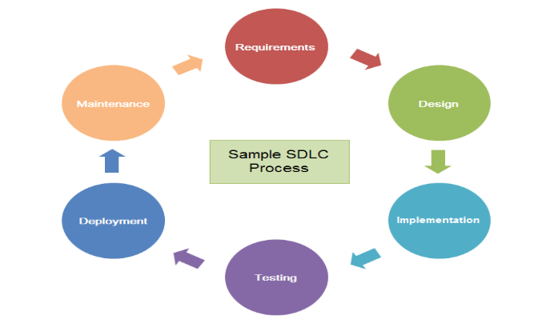
Hình 1.1 Vòng đời phát triển phần mềm

1.2 Tổng quan về đề tài

1.2.1 Mục tiêu của đề tài
Trong bối cảnh công nghệ thông tin ngày càng phát triển mạnh mẽ, việc ứng dụng phần mềm vào công tác quản lý trong doanh nghiệp đã trở thành xu hướng tất yếu. Đặc biệt trong môi trường văn phòng, việc quản lý công việc và nhân sự một cách khoa học giúp nâng cao hiệu quả hoạt động, tiết kiệm thời gian và tối ưu quy trình làm việc.
Đề tài “Xây dựng hệ thống quản lý công việc cho văn phòng” được thực hiện nhằm xây dựng một hệ thống hỗ trợ doanh nghiệp trong việc quản lý công việc, theo dõi tiến độ xử lý và quản lý nhân viên một cách hiệu quả hơn.
Mục tiêu chính của đề tài bao gồm:
- Xây dựng hệ thống quản lý công việc hỗ trợ phân công và theo dõi công việc trong môi trường văn phòng.
- Hỗ trợ người quản lý kiểm soát tiến độ thực hiện công việc của từng nhân viên.
- Quản lý thông tin nhân viên và tài khoản người dùng.
- Hỗ trợ cập nhật trạng thái công việc theo thời gian thực.
- Tăng khả năng phối hợp làm việc giữa các thành viên trong doanh nghiệp.
- Hỗ trợ tìm kiếm và lưu trữ dữ liệu nhanh chóng.
- Xây dựng giao diện thân thiện, dễ sử dụng và phù hợp với môi trường văn phòng.
- Tạo nền tảng để mở rộng và nâng cấp thêm các chức năng trong tương lai.
Ngoài ra, đề tài còn giúp sinh viên áp dụng các kiến thức đã học vào thực tế như:
- Phân tích và thiết kế hệ thống.
- Xây dựng giao diện ứng dụng.
- Phát triển RESTful API.
- Thiết kế và quản lý cơ sở dữ liệu.
- Kết nối frontend với backend.
- Kiểm thử và triển khai hệ thống.
Thông qua quá trình thực hiện đề tài, người thực hiện có cơ hội nâng cao kỹ năng lập trình, kỹ năng làm việc với cơ sở dữ liệu và hiểu rõ hơn quy trình phát triển phần mềm trong thực tế.

1.2.2 Phạm vi của đề tài
Đề tài tập trung xây dựng hệ thống quản lý công việc cho môi trường văn phòng với các chức năng cơ bản nhằm hỗ trợ quản lý công việc và nhân sự.
Các chức năng chính được xây dựng trong hệ thống gồm:
Quản lý nhân viên
Hệ thống cho phép quản lý danh sách nhân viên bao gồm:
- Thêm nhân viên mới.
- Cập nhật thông tin nhân viên.
- Xóa thông tin nhân viên.
- Tìm kiếm nhân viên.
Thông tin nhân viên được lưu trữ trong cơ sở dữ liệu nhằm hỗ trợ quản lý tập trung và dễ dàng tra cứu.
Quản lý công việc
Hệ thống hỗ trợ:
- Tạo công việc mới.
- Phân công công việc cho nhân viên.
- Cập nhật trạng thái công việc.
- Theo dõi tiến độ xử lý công việc.
- Xóa và chỉnh sửa công việc.
Người quản lý có thể theo dõi toàn bộ danh sách công việc trong hệ thống để kiểm soát tiến độ làm việc của nhân viên.
Quản lý tài khoản người dùng
Hệ thống hỗ trợ:
- Đăng nhập hệ thống.
- Quản lý tài khoản người dùng.
- Phân quyền truy cập theo vai trò.
Các vai trò chính gồm:
- Quản trị viên.
- Nhân viên.
Báo cáo và thống kê
Hệ thống hỗ trợ thống kê:
- Số lượng công việc.
- Trạng thái công việc.
- Tiến độ hoàn thành công việc.
- Hiệu quả xử lý công việc của nhân viên.
Bên cạnh các chức năng đã xây dựng, đề tài vẫn còn một số giới hạn như:
- Chưa hỗ trợ thông báo thời gian thực.
- Chưa tích hợp chatbot AI hoàn chỉnh.
- Chưa hỗ trợ gửi email tự động.
- Chưa triển khai trên môi trường thực tế quy mô lớn.
Tuy nhiên, hệ thống vẫn đáp ứng được các chức năng cơ bản phục vụ quản lý công việc trong môi trường văn phòng.

1.2.3 Phương pháp nghiên cứu
Để hoàn thành đề tài, nhiều phương pháp nghiên cứu và phát triển phần mềm đã được áp dụng nhằm đảm bảo hệ thống hoạt động ổn định và đáp ứng nhu cầu thực tế.
Khảo sát thực tế
Tiến hành tìm hiểu nhu cầu quản lý công việc trong môi trường văn phòng nhằm xác định các chức năng cần thiết cho hệ thống.
Thông qua quá trình khảo sát, nhận thấy rằng nhiều doanh nghiệp vẫn quản lý công việc bằng phương pháp thủ công dẫn đến khó khăn trong việc theo dõi tiến độ và quản lý dữ liệu.
Nghiên cứu tài liệu
Tìm hiểu các tài liệu liên quan đến:
- Phân tích và thiết kế hệ thống.
- Phát triển website bằng HTML, CSS và JavaScript
- Xây dựng backend bằng NodeJS và ExpressJS.
- Thiết kế cơ sở dữ liệu SQL Server.
- Xây dựng RESTful API.
Ngoài ra còn tham khảo các hệ thống quản lý công việc hiện có để học hỏi cách tổ chức chức năng và giao diện.
Phân tích và thiết kế hệ thống
Sau khi khảo sát yêu cầu, tiến hành:
- Phân tích chức năng hệ thống.
- Thiết kế luồng xử lý dữ liệu.
- Thiết kế cơ sở dữ liệu.
- Thiết kế giao diện người dùng.
Các sơ đồ như Use Case Diagram và Database Diagram được sử dụng để mô tả hoạt động của hệ thống.
Xây dựng và triển khai hệ thống
Tiến hành lập trình frontend bằng React Native và xây dựng backend bằng NodeJS kết hợp ExpressJS.
Sau đó thực hiện:
- Kết nối cơ sở dữ liệu SQL Server.
- Xây dựng API xử lý dữ liệu.
- Kiểm thử chức năng hệ thống.
- Sửa lỗi và tối ưu hệ thống.
Kiểm thử và đánh giá
Sau khi hoàn thành hệ thống, tiến hành kiểm thử các chức năng:
- Đăng nhập hệ thống.
- Quản lý nhân viên.
- Quản lý công việc.
- Cập nhật trạng thái công việc.
- Tìm kiếm dữ liệu.
Kết quả kiểm thử giúp đánh giá tính ổn định và khả năng hoạt động của hệ thống trước khi triển khai thực tế.

1.2.4 Công nghệ sử dụng
Để xây dựng hệ thống quản lý công việc cho văn phòng, đề tài sử dụng nhiều công nghệ khác nhau nhằm đảm bảo khả năng xử lý dữ liệu hiệu quả và hỗ trợ phát triển ứng dụng hiện đại.
Hệ thống được xây dựng theo mô hình Client – Server, trong đó frontend chịu trách nhiệm hiển thị giao diện và xử lý tương tác người dùng, backend đảm nhiệm xử lý dữ liệu và nghiệp vụ hệ thống, còn cơ sở dữ liệu có nhiệm vụ lưu trữ thông tin tập trung.
Các công nghệ chính được sử dụng trong đề tài gồm:
HTML, CSS và JavaScript
HTML, CSS và JavaScript được sử dụng để xây dựng giao diện website và xử lý các chức năng phía client.
- HTML giúp xây dựng cấu trúc giao diện website.
- CSS hỗ trợ thiết kế và trình bày giao diện nhằm tăng tính thẩm mỹ.
- JavaScript giúp xử lý các chức năng động và tương tác với người dùng.
Frontend của hệ thống sử dụng các công nghệ này để xây dựng:
- Giao diện đăng nhập.
- Giao diện quản lý nhân viên.
- Giao diện quản lý công việc.
- Giao diện thống kê dữ liệu.
NodeJS
NodeJS được sử dụng để xây dựng backend cho hệ thống. Đây là môi trường chạy JavaScript phía server với khả năng xử lý dữ liệu nhanh và hỗ trợ xây dựng RESTful API hiệu quả.
NodeJS giúp:
- Xử lý logic nghiệp vụ.
- Kết nối cơ sở dữ liệu.
- Quản lý request và response.
- Xử lý dữ liệu từ frontend.
ExpressJS
ExpressJS là framework hỗ trợ NodeJS trong việc xây dựng backend và API.
ExpressJS giúp:
- Xây dựng RESTful API nhanh chóng.
- Tổ chức hệ thống backend khoa học hơn.
- Hỗ trợ middleware xử lý dữ liệu.
- Hỗ trợ routing và bảo mật hệ thống.
Microsoft SQL Server
SQL Server được sử dụng để lưu trữ dữ liệu của hệ thống bao gồm:
- Thông tin nhân viên.
- Thông tin công việc.
- Tài khoản người dùng.
- Trạng thái xử lý công việc.
SQL Server hỗ trợ quản lý dữ liệu tập trung, bảo mật tốt và khả năng truy vấn dữ liệu nhanh chóng.
RESTful API
RESTful API được sử dụng để giao tiếp giữa frontend và backend thông qua giao thức HTTP.
RESTful API hỗ trợ:
- Đăng nhập hệ thống.
- Quản lý dữ liệu nhân viên.
- Quản lý công việc.
- Tìm kiếm và cập nhật dữ liệu.
Visual Studio Code
Visual Studio Code là công cụ lập trình chính được sử dụng trong quá trình phát triển hệ thống.
VS Code hỗ trợ:
- Viết và quản lý mã nguồn.
- Debug chương trình.
- Quản lý extension.
- Hỗ trợ nhiều ngôn ngữ lập trình

1.2.5 Ý nghĩa thực tiễn của đề tài
Trong thời đại chuyển đổi số hiện nay, việc ứng dụng công nghệ thông tin vào quản lý doanh nghiệp đóng vai trò rất quan trọng. Đặc biệt đối với môi trường văn phòng, việc quản lý công việc bằng phương pháp thủ công thường gây mất nhiều thời gian, khó kiểm soát tiến độ và dễ xảy ra sai sót.
Hệ thống quản lý công việc cho văn phòng được xây dựng nhằm hỗ trợ doanh nghiệp trong việc quản lý và theo dõi công việc một cách hiệu quả hơn. Hệ thống giúp tự động hóa nhiều quy trình quản lý, từ đó giảm khối lượng công việc thủ công và nâng cao hiệu suất làm việc.
Đối với người quản lý, hệ thống giúp:
- Quản lý danh sách nhân viên dễ dàng.
- Phân công công việc nhanh chóng.
- Theo dõi tiến độ xử lý công việc.
- Đánh giá hiệu quả làm việc của nhân viên.
- Hỗ trợ thống kê và báo cáo dữ liệu.
Đối với nhân viên, hệ thống giúp:
- Theo dõi công việc được giao.
- Cập nhật trạng thái công việc.
- Chủ động quản lý tiến độ cá nhân.
- Tăng khả năng phối hợp làm việc.
Ngoài ra, hệ thống còn mang lại nhiều lợi ích như:
- Giảm thời gian xử lý dữ liệu thủ công.
- Hạn chế sai sót trong quản lý công việc.
- Tăng khả năng lưu trữ và tìm kiếm dữ liệu.
- Hỗ trợ quản lý tập trung.
- Nâng cao tính chuyên nghiệp trong môi trường làm việc.
Bên cạnh ý nghĩa thực tiễn trong doanh nghiệp, đề tài còn giúp người thực hiện nâng cao kiến thức và kỹ năng trong lĩnh vực phát triển phần mềm như:
- Phân tích và thiết kế hệ thống.
- Xây dựng website quản lý.
- Phát triển RESTful API.
- Thiết kế cơ sở dữ liệu.
- Kết nối frontend và backend.
- Kiểm thử hệ thống.
Đề tài không chỉ mang tính học thuật mà còn có khả năng ứng dụng thực tế trong các doanh nghiệp và tổ chức hiện nay.

1.3 Giới thiệu về các giải pháp công nghệ

1.3.1 Giới thiệu về HTML, CSS và JavaScript
HTML, CSS và JavaScript là ba công nghệ nền tảng trong quá trình phát triển website hiện nay. Đây là các công nghệ được sử dụng phổ biến để xây dựng giao diện và xử lý các chức năng tương tác trên website.
HTML (HyperText Markup Language) là ngôn ngữ đánh dấu được sử dụng để xây dựng cấu trúc của website. HTML giúp định dạng các thành phần như:
- Tiêu đề.
- Đoạn văn.
- Bảng biểu.
- Biểu mẫu nhập liệu.
- Các thành phần giao diện khác.
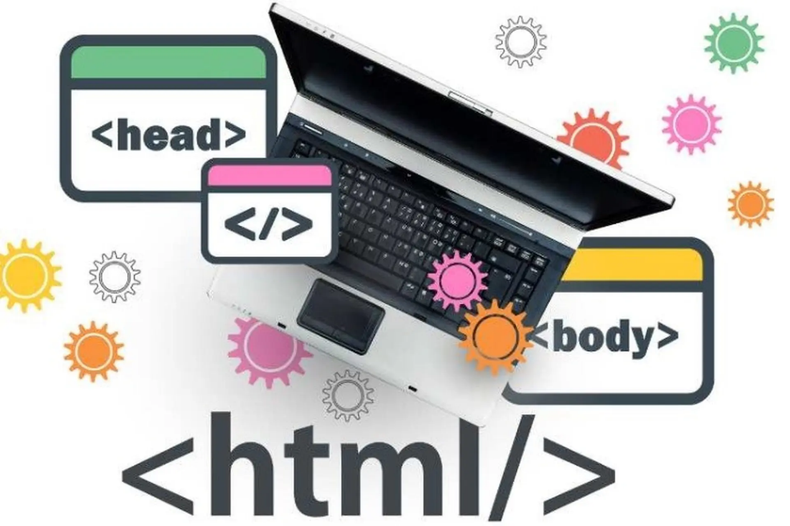
Hình 1.2 HTML
CSS (Cascading Style Sheets) được sử dụng để thiết kế và trình bày giao diện website. CSS giúp thay đổi:
- Màu sắc.
- Kích thước.
- Font chữ.
- Bố cục hiển thị.
- Hiệu ứng giao diện.
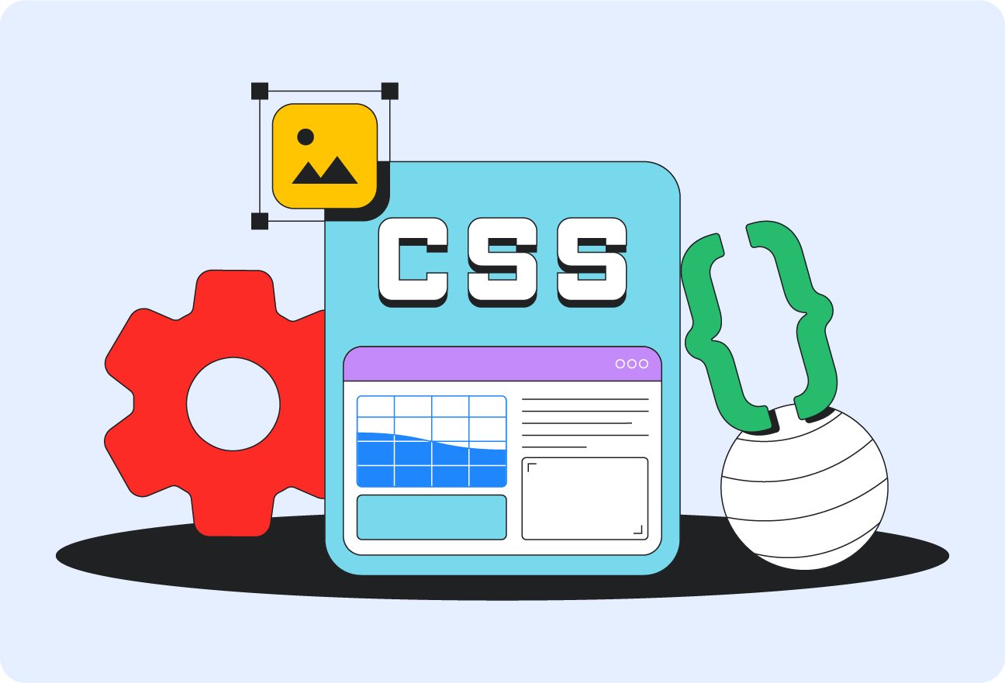
Hình 1.3 CSS
JavaScript là ngôn ngữ lập trình được sử dụng để xử lý các chức năng động trên website. JavaScript giúp website có khả năng tương tác với người dùng như:
- Xử lý sự kiện.
- Kiểm tra dữ liệu nhập vào.
- Gửi và nhận dữ liệu từ API.
- Hiển thị dữ liệu động.
- Tìm kiếm dữ liệu.
Trong đề tài này, HTML, CSS và JavaScript được sử dụng để xây dựng:
- Giao diện đăng nhập.
- Giao diện quản lý nhân viên.
- Giao diện quản lý công việc.
- Giao diện thống kê dữ liệu.
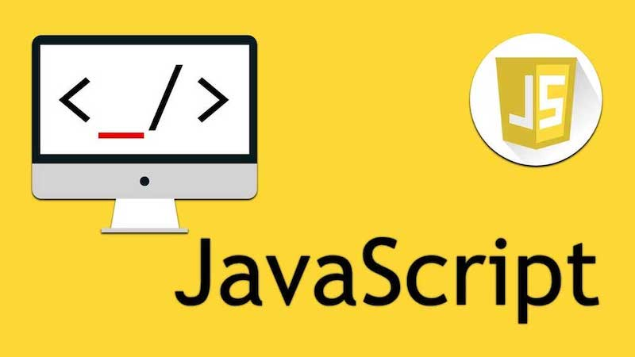
Hình 1.4 PHP

1.3.2 Giới thiệu về NodeJS
NodeJS là môi trường chạy JavaScript phía server được phát triển dựa trên V8 Engine của Google Chrome. NodeJS cho phép sử dụng JavaScript để xây dựng backend và xử lý dữ liệu phía máy chủ.
NodeJS hoạt động theo cơ chế bất đồng bộ và hướng sự kiện, giúp xử lý nhiều request cùng lúc với hiệu suất cao.
Trong hệ thống quản lý công việc, NodeJS được sử dụng để:
- Xây dựng backend.
- Xử lý logic nghiệp vụ.
- Kết nối cơ sở dữ liệu.
- Xây dựng RESTful API.
- Xử lý dữ liệu từ frontend.
Một số ưu điểm của NodeJS:
- Tốc độ xử lý nhanh.
- Hỗ trợ xử lý nhiều request cùng lúc.
- Dễ dàng xây dựng RESTful API.
- Có hệ sinh thái npm phong phú.
- Sử dụng chung JavaScript cho frontend và backend.

Tiêu chí | NodeJS | PHP | Spring Boot
Ngôn ngữ | JavaScript | PHP | Java
Hiệu suất xử lý | Cao | Trung Bình | Cao
Xử lý bất đồng bộ | Có | Hạn chế | Có
RESTful API | Tốt | Tốt | Rất tốt
Tốc độ phát triển | Nhanh | Nhanh | Trung bình
Bảng 1.1 So sánh NodeJS với PHP và Spring Boot

1.3.3 Giới thiệu về ExpressJS
ExpressJS là framework mã nguồn mở được xây dựng trên NodeJS nhằm hỗ trợ phát triển backend và xây dựng RESTful API nhanh chóng hơn.
ExpressJS hỗ trợ:
- Routing.
- Middleware.
- Xử lý request và response.
- Tổ chức API.
- Hỗ trợ bảo mật hệ thống.
Trong đề tài này, ExpressJS được sử dụng để:
- Xây dựng API đăng nhập.
- Xây dựng API quản lý nhân viên.
- Xây dựng API quản lý công việc.
- Kết nối frontend với database.

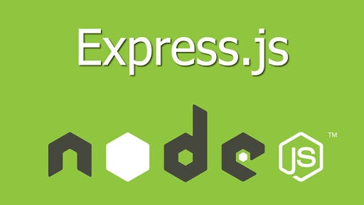
Hình 1.5 ExpressJS

Tiêu chí | ExpressJS | KoaJS | NestJS
Kiến trúc framework | Minimal | Minimal | Modular
Middleware | Mạnh | Mạnh | Mạnh
Độ phức tạp | Thấp | Trung bình | Cao
Khả năng mở rộng | Cao | Cao | Rất cao
Tốc độ phát triển | Nhanh | Nhanh | Trung bình
Phù hợp hệ thống vừa và nhỏ | Rất phù hợp | Phù hợp | Hơi dư thừa

Bảng 1.2 So sánh ExpressJS với KoaJS và NestJS

1.3.4 Giới thiệu về MySQL
MySQL là một hệ quản trị cơ sở dữ liệu quan hệ mã nguồn mở phổ biến, đóng vai trò là hạ tầng lưu trữ cốt lõi trong các hệ thống web hiện đại. Công nghệ này cho phép tổ chức thông tin dưới dạng các bảng có cấu trúc và thiết lập mối liên kết chặt chẽ giữa các thực thể dữ liệu, đảm bảo tính nhất quán và hiệu suất truy xuất cao.
Cấu trúc lưu trữ và quản lý quan hệ
MySQL vận hành dựa trên mô hình dữ liệu quan hệ (RDBMS), nơi các thông tin không tồn tại độc lập mà được kết nối thông qua hệ thống khóa. Việc tổ chức này mang lại nhiều lợi thế trong quản trị dữ liệu:
- Tính toàn vẹn dữ liệu: Sử dụng các ràng buộc khóa chính và khóa ngoại để đảm bảo dữ liệu luôn chính xác, ngăn chặn tình trạng bản ghi mồ côi hoặc sai lệch thông tin giữa các bảng.
- Ngôn ngữ truy vấn SQL: Hỗ trợ ngôn ngữ truy vấn có cấu trúc mạnh mẽ, cho phép thực hiện các thao tác tính toán, lọc và sắp xếp dữ liệu phức tạp một cách nhanh chóng.
- Tối ưu hóa hiệu năng: Khả năng đánh chỉ mục và phân vùng dữ liệu giúp hệ thống duy trì tốc độ phản hồi ổn định ngay cả khi quy mô dữ liệu về người dùng và bài tập tăng trưởng lớn.
Đảm bảo tính an toàn và tính chất giao dịch
Một trong những lý do khiến MySQL trở thành tiêu chuẩn cho các hệ thống giáo dục trực tiếp và thanh toán là nhờ việc tuân thủ nghiêm ngặt các tính chất giao dịch. Hệ thống quản trị này đảm bảo mọi thao tác ghi dữ liệu đều phải vượt qua các tiêu chuẩn an toàn:
- Tính nguyên tử: Đảm bảo một giao dịch (như quy trình mua khóa học) phải được thực hiện trọn vẹn hoặc không thực hiện gì cả nếu xảy ra lỗi, tránh tình trạng dữ liệu lửng lơ.
- Tính nhất quán: Chuyển đổi cơ sở dữ liệu từ trạng thái hợp lệ này sang trạng thái hợp lệ khác sau mỗi giao dịch thành công.
- Tính độc lập: Các giao dịch diễn ra đồng thời không được can thiệp hoặc làm ảnh hưởng lẫn nhau.
- Tính bền vững: Khi một giao dịch đã được xác nhận, dữ liệu sẽ được lưu trữ vĩnh viễn và không bị mất đi kể cả khi hệ thống gặp sự cố phần cứng.
Việc ứng dụng MySQL trong đề tài không chỉ giải quyết bài toán lưu trữ thông tin đơn thuần, mà còn tạo ra một lớp bảo mật dữ liệu tầng sâu thông qua cơ chế phân quyền truy cập.

Hình 1.6 MySQL
So sánh MySQL với các hệ quản trị CSDL khác
Tiêu chí kỹ thuật | MySQL | PostgreSQL | MongoDB
Mô hình dữ liệu | Quan hệ (RDBMS) - Chặt chẽ | Quan hệ đối tượng - Phức tạp | Phi quan hệ (NoSQL) - Tự do
Kiến trúc lưu trữ | Tối ưu cho các tác vụ Đọc/Ghi nhanh | Tối ưu cho các truy vấn lồng nhau phức tạp | Lưu trữ dạng tài liệu (JSON)
Tính nhất quán | Rất cao (Tuân thủ ACID) | Tuyệt đối (Khắt khe hơn MySQL) | Thấp (Ưu tiên tính sẵn sàng)
Tương thích Framework | Là "cặp bài trùng" với PHP/Laravel | Cần cấu hình Driver phức tạp hơn | Hỗ trợ tốt cho Node.js
Tài nguyên hệ thống | Thấp, khởi động và phản hồi nhanh | Cao, tốn RAM cho các tiến trình con | Cao, tốn dung lượng lưu trữ
Bảng 1.3 So sánh MySQL với các hệ quản trị CSDL khác

1.3.5 Giới thiệu về RESTful API
RESTful API là phương thức giao tiếp giữa frontend và backend thông qua giao thức HTTP.
Trong hệ thống quản lý công việc, RESTful API được sử dụng để:
- Đăng nhập hệ thống.
- Quản lý nhân viên.
- Quản lý công việc.
- Cập nhật trạng thái công việc.
- Tìm kiếm dữ liệu.
RESTful API sử dụng các phương thức HTTP như:
- GET.
- POST.
- PUT.
- DELETE.
RESTful API sử dụng các phương thức HTTP phổ biến như:
- GET: Lấy dữ liệu từ hệ thống.
- POST: Thêm dữ liệu mới.
- PUT: Cập nhật dữ liệu.
- DELETE: Xóa dữ liệu.
Dữ liệu trao đổi giữa frontend và backend được xử lý dưới định dạng JSON. Đây là định dạng dữ liệu phổ biến do có cấu trúc gọn nhẹ, dễ đọc và dễ xử lý.
Ví dụ:
- API lấy danh sách nhân viên.
- API thêm công việc mới.
- API cập nhật trạng thái công việc.
- API xóa công việc.
RESTful API giúp frontend và backend hoạt động độc lập với nhau. Điều này giúp hệ thống dễ dàng bảo trì, nâng cấp và mở rộng trong tương lai.
Ngoài ra, RESTful API còn mang lại nhiều ưu điểm như:
- Tăng khả năng tái sử dụng hệ thống.
- Hỗ trợ nhiều nền tảng khác nhau.
- Tối ưu hiệu suất truyền tải dữ liệu.
- Giảm sự phụ thuộc giữa frontend và backend.
- Dễ dàng tích hợp với các hệ thống khác.
Trong hệ thống quản lý công việc, RESTful API đóng vai trò rất quan trọng trong việc xử lý dữ liệu và đồng bộ thông tin giữa người dùng và máy chủ.

1.3.6 Giới thiệu về phương pháp kiểm thử Manual Testing
Manual Testing (kiểm thử thủ công) là một phương pháp kiểm thử phần mềm trong đó các tester trực tiếp thực hiện các thao tác trên hệ thống để kiểm tra chức năng, hiệu suất và độ ổn định của ứng dụng mà không sử dụng bất kỳ công cụ tự động hóa nào. Trong quá trình này, người kiểm thử sẽ đóng vai người dùng cuối, tương tác với phần mềm theo các kịch bản đã định sẵn (test case), từ đó phát hiện lỗi hoặc các hành vi bất thường của hệ thống.
Khác với kiểm thử tự động – nơi các đoạn mã và công cụ chuyên dụng thực hiện kiểm tra – thì kiểm thử thủ công mang tính linh hoạt cao, đặc biệt hiệu quả trong việc đánh giá giao diện người dùng (UI), trải nghiệm người dùng (UX) và các tình huống khó lường mà công cụ tự động có thể bỏ sót.
Một số điểm đặc trưng của Manual Testing:
- Tính thủ công cao: Tester cần thực hiện từng bước bằng tay, kiểm tra kết quả đầu ra và so sánh với kết quả mong đợi.
- Phát hiện lỗi logic tinh vi: Nhờ vào trực giác và kinh nghiệm, tester có thể phát hiện những lỗi không rõ ràng.
- Phù hợp với các giai đoạn đầu của phát triển phần mềm: Khi phần mềm còn đang thay đổi nhiều, Manual Testing giúp phản hồi nhanh chóng mà không cần viết lại các script tự động.
Tuy nhiên, do phụ thuộc nhiều vào con người, Manual Testing cũng có những hạn chế như tốn thời gian, dễ bị bỏ sót và khó tái lập chính xác. Dù vậy, nó vẫn là một phần không thể thiếu trong quy trình kiểm thử, đặc biệt là trong các dự án nhỏ, các tính năng mới, hoặc các sản phẩm yêu cầu trải nghiệm người dùng cao.

Chương 2 - Khảo sát và phân tích hệ thống

2.1 Khảo sát hệ thống

2.1.1 Khảo sát thực tế
Hiện nay, trong nhiều doanh nghiệp và môi trường văn phòng, việc quản lý công việc vẫn chủ yếu được thực hiện bằng phương pháp thủ công như ghi chép trên giấy, sử dụng Microsoft Excel hoặc trao đổi trực tiếp thông qua tin nhắn và email. Các phương pháp này tuy đơn giản nhưng tồn tại nhiều hạn chế trong quá trình quản lý và theo dõi công việc.
Khi số lượng nhân viên và công việc tăng lên, việc quản lý thủ công thường gây khó khăn cho người quản lý trong việc kiểm soát tiến độ thực hiện công việc, phân chia nhiệm vụ và theo dõi trạng thái xử lý của từng nhân viên. Ngoài ra, dữ liệu thường bị phân tán, khó tìm kiếm và dễ xảy ra sai sót trong quá trình quản lý.
Qua quá trình khảo sát thực tế, nhận thấy rằng nhiều doanh nghiệp có nhu cầu sử dụng hệ thống quản lý công việc nhằm:
- Quản lý thông tin nhân viên tập trung.
- Phân công công việc nhanh chóng.
- Theo dõi tiến độ xử lý công việc.
- Hỗ trợ thống kê và báo cáo dữ liệu.
- Nâng cao hiệu quả phối hợp giữa các thành viên.
Do đó, việc xây dựng hệ thống quản lý công việc cho văn phòng là cần thiết nhằm hỗ trợ doanh nghiệp tối ưu quy trình làm việc và nâng cao hiệu quả quản lý.

2.1.2 Hiện trạng quản lý công việc hiện nay
Hiện nay, nhiều doanh nghiệp vẫn sử dụng các phương pháp truyền thống để quản lý công việc như:
- Ghi chép thủ công.
- Quản lý bằng Excel.
- Trao đổi qua email hoặc tin nhắn.
- Quản lý thông qua các file dữ liệu riêng lẻ.
Các phương pháp này tồn tại nhiều hạn chế như:
- Khó theo dõi tiến độ công việc.
- Dễ thất lạc dữ liệu.
- Khó quản lý số lượng lớn công việc.
- Mất nhiều thời gian tìm kiếm thông tin.
- Khó đánh giá hiệu quả làm việc của nhân viên.
Ngoài ra, việc phân quyền và quản lý tài khoản người dùng thường chưa được thực hiện đầy đủ, gây khó khăn trong việc bảo mật dữ liệu hệ thống.
Vì vậy, nhu cầu xây dựng một hệ thống quản lý công việc tập trung, hoạt động trên nền tảng website là rất cần thiết.

2.1.3 Những khó khăn của phương pháp quản lý thủ công
Qua khảo sát thực tế, phương pháp quản lý thủ công hiện nay tồn tại nhiều hạn chế như:
- Khó theo dõi tiến độ công việc
Người quản lý khó kiểm soát trạng thái xử lý công việc của từng nhân viên do dữ liệu bị phân tán hoặc cập nhật không đồng bộ.
- Dễ xảy ra sai sót dữ liệu
Việc ghi chép thủ công dễ dẫn đến nhầm lẫn hoặc thất lạc thông tin trong quá trình quản lý.
- Mất nhiều thời gian quản lý
Quá trình tìm kiếm, chỉnh sửa và cập nhật dữ liệu thường mất nhiều thời gian khi số lượng công việc tăng lên.
- Khó thống kê và báo cáo
Việc tổng hợp dữ liệu thủ công gây khó khăn trong quá trình thống kê và đánh giá hiệu quả làm việc.
- Khả năng bảo mật thấp
Các file dữ liệu truyền thống thường không có cơ chế phân quyền rõ ràng, dễ dẫn đến rò rỉ dữ liệu.
Những khó khăn trên là nguyên nhân chính thúc đẩy việc xây dựng hệ thống quản lý công việc cho văn phòng.

2.1.4 Nhu cầu xây dựng hệ thống quản lý công việc
Để giải quyết các vấn đề trong quá trình quản lý công việc thủ công, doanh nghiệp cần một hệ thống quản lý tập trung có khả năng:
- Quản lý nhân viên tập trung.
- Quản lý công việc hiệu quả.
- Phân công công việc cho nhân viên.
- Theo dõi tiến độ xử lý công việc.
- Cập nhật trạng thái công việc trực tuyến.
- Quản lý tài khoản và phân quyền người dùng.
- Hỗ trợ tra cứu dữ liệu nhanh chóng.
Tích hợp AI Chatbot hỗ trợ công việc.Ngoài ra, hệ thống cần đảm bảo:
- Giao diện dễ sử dụng.
- Tốc độ xử lý ổn định.
- Dễ nâng cấp và mở rộng.
- Hoạt động trên nền tảng website.
Việc xây dựng hệ thống quản lý công việc giúp doanh nghiệp nâng cao hiệu quả quản lý và tối ưu quy trình làm việc trong môi trường văn phòng.

2.1.4 Kết quả khảo sát người dùng
Nhằm thu thập nhu cầu thực tế của người dùng đối với hệ thống quản lý công việc, nhóm thực hiện đã tiến hành khảo sát thông qua Google Forms với nhiều đối tượng khác nhau như sinh viên, nhân viên văn phòng và người có nhu cầu quản lý công việc.
Kết quả khảo sát cho thấy:
- Phần lớn người dùng gặp khó khăn trong việc quản lý công việc bằng phương pháp thủ công.
- Nhiều người dùng mong muốn có hệ thống hỗ trợ theo dõi tiến độ công việc.
- Chức năng phân công công việc và quản lý nhân viên được đánh giá là cần thiết.
- Người dùng mong muốn hệ thống có giao diện đơn giản và dễ sử dụng.
Kết quả khảo sát là cơ sở quan trọng để xây dựng các chức năng phù hợp cho hệ thống quản lý công việc.

2.2 Phân tích yêu cầu hệ thống

2.2.1 Yêu cầu chức năng
Yêu cầu chức năng là các chức năng chính mà hệ thống cần thực hiện nhằm đáp ứng nhu cầu quản lý công việc trong môi trường văn phòng.
Chức năng đăng nhập
Chức năng đăng nhập cho phép người dùng truy cập vào hệ thống bằng tài khoản được cấp trước đó.
Hệ thống sẽ kiểm tra:
- Tên đăng nhập.
- Mật khẩu.
- Quyền truy cập của người dùng.
Sau khi xác thực thành công, người dùng sẽ được chuyển đến giao diện phù hợp với vai trò của mình.
Chức năng quản lý nhân viên
Cho phép quản trị viên:
- Thêm nhân viên.
- Sửa thông tin nhân viên.
- Xóa nhân viên.
- Tìm kiếm nhân viên.
- Xem danh sách nhân viên.
Thông tin nhân viên được lưu trữ tập trung nhằm hỗ trợ quá trình quản lý và phân công công việc.
Chức năng quản lý công việc
Cho phép:
- Thêm công việc.
- Sửa công việc.
- Xóa công việc.
- Tìm kiếm công việc.
- Xem danh sách công việc.
Chức năng phân công công việc
Chức năng phân công công việc cho phép quản trị viên giao nhiệm vụ cho nhân viên trong hệ thống.
Các chức năng gồm:
- Chọn nhân viên phụ trách.
- Phân chia công việc.
- Theo dõi danh sách phân công.
Thông qua chức năng này, người quản lý có thể điều phối công việc hiệu quả hơn trong môi trường văn phòng.
Chức năng cập nhật tiến độ
Nhân viên có thể cập nhật trạng thái xử lý công việc như:
- Chưa thực hiện.
- Đang thực hiện.
- Hoàn thành.
Chức năng cập nhật quyền người dùng
Hệ thống hỗ trợ phân quyền:
- Quản trị viên.
- Nhân viên.
Chức năng thông báo
Chức năng thông báo hỗ trợ người dùng nhận các thông tin liên quan đến công việc trong hệ thống.
Các chức năng gồm:
- Xem thông báo.
- Đánh dấu đã đọc thông báo.
Thông báo giúp người dùng cập nhật nhanh chóng các thay đổi liên quan đến công việc và tiến độ xử lý.
Chức năng AI Chatbot hỗ trợ công việc
Chức năng AI Chatbot hỗ trợ người dùng tra cứu và tìm kiếm thông tin trong quá trình sử dụng hệ thống.
Các chức năng gồm:
- Tra cứu thông tin công việc.
- Tìm kiếm dữ liệu.
- Hỗ trợ hỏi đáp hệ thống.
AI Chatbot giúp người dùng thao tác thuận tiện hơn và hỗ trợ xử lý công việc nhanh chóng.

2.2.2 Yêu cầu phi chức năng
Ngoài các chức năng chính, hệ thống cần đáp ứng các yêu cầu phi chức năng nhằm đảm bảo khả năng hoạt động ổn định.
Yêu cầu về bảo mật
- Người dùng phải đăng nhập trước khi sử dụng hệ thống.
- Hệ thống hỗ trợ phân quyền người dùng.
- Hạn chế truy cập trái phép.
- Bảo vệ dữ liệu người dùng và dữ liệu công việc.
Yêu cầu về hiệu năng
- Hệ thống phản hồi nhanh.
- Xử lý dữ liệu ổn định.
- Hỗ trợ nhiều người dùng truy cập cùng lúc.
- Tốc độ truy vấn dữ liệu phù hợp.
Yêu cầu về giao diện
- Giao diện đơn giản, dễ sử dụng.
- Các chức năng được bố trí rõ ràng.
- Dễ thao tác và tìm kiếm dữ liệu.
- Hiển thị phù hợp trên nền tảng website.
Yêu cầu về khả năng mở rộng
- Dễ nâng cấp chức năng mới.
- Dễ bảo trì và sửa lỗi.
- Dễ mở rộng cơ sở dữ liệu và hệ thống
Yêu cầu về tính ổn định
- Hệ thống hoạt động ổn định trong quá trình sử dụng.
- Hạn chế lỗi phát sinh.
- Đảm bảo dữ liệu không bị mất trong quá trình xử lý.

2.3 Các tác nhân hệ thống
Trong hệ thống quản lý công việc cho văn phòng, tác nhân (Actor) là những đối tượng tương tác trực tiếp với hệ thống nhằm thực hiện các chức năng quản lý và xử lý công việc. Việc phân tích tác nhân giúp xác định rõ vai trò, quyền hạn và các chức năng mà từng đối tượng có thể sử dụng trong hệ thống.
Hệ thống quản lý công việc được xây dựng với hai tác nhân chính gồm:
- Quản trị viên.
- Nhân viên.
Mỗi tác nhân sẽ có các quyền truy cập và chức năng riêng nhằm đảm bảo tính bảo mật và phù hợp với nghiệp vụ của hệ thống.

2.3.1 Quản trị viên
Quản trị viên là người có quyền cao nhất trong hệ thống. Đây là đối tượng chịu trách nhiệm quản lý toàn bộ dữ liệu và hoạt động của hệ thống quản lý công việc.
Quản trị viên có thể thực hiện các chức năng như:
- Đăng nhập hệ thống.
- Quản lý nhân viên.
- Quản lý công việc.
- Phân công công việc cho nhân viên.
- Theo dõi tiến độ công việc.
- Cập nhật quyền người dùng.
- Sử dụng AI Chatbot hỗ trợ công việc.
Ngoài ra, quản trị viên còn có quyền chỉnh sửa hoặc xóa dữ liệu khi cần thiết nhằm đảm bảo hệ thống hoạt động ổn định và dữ liệu được quản lý tập trung.
Các chức năng của quản trị viên đóng vai trò quan trọng trong việc:
- Quản lý nhân sự.
- Điều phối công việc.
- Kiểm soát tiến độ làm việc.
- Hỗ trợ xử lý dữ liệu trong hệ thống.

2.3.2 Nhân viên
Nhân viên là người sử dụng hệ thống nhằm theo dõi và xử lý các công việc được giao. Đây là tác nhân có quyền hạn thấp hơn quản trị viên và chỉ được sử dụng các chức năng liên quan đến công việc cá nhân.
Nhân viên có thể thực hiện các chức năng như:
- Đăng nhập hệ thống.
- Xem danh sách công việc.
- Theo dõi tiến độ công việc.
- Cập nhật trạng thái công việc.
- Tìm kiếm công việc.
- Xem thông báo.
- Sử dụng AI Chatbot hỗ trợ công việc.
Nhân viên không có quyền chỉnh sửa hoặc xóa dữ liệu của hệ thống ngoài phạm vi công việc được phân công.
Việc phân quyền rõ ràng giữa quản trị viên và nhân viên giúp:
- Tăng tính bảo mật dữ liệu.
- Hạn chế truy cập trái phép.
- Đảm bảo tính chính xác trong quản lý hệ thống.

2.3.3 Mối quan hệ giữa các tác nhân
Trong hệ thống quản lý công việc, quản trị viên và nhân viên có mối quan hệ chặt chẽ với nhau thông qua quá trình phân công và xử lý công việc.
Quản trị viên thực hiện:
- Tạo công việc.
- Phân công công việc.
- Theo dõi tiến độ xử lý.
Nhân viên thực hiện:
- Nhận công việc được giao.
- Cập nhật trạng thái xử lý.
- Theo dõi tiến độ công việc.
- Tiếp nhận thông báo từ hệ thống.
Mối quan hệ giữa các tác nhân giúp hệ thống hoạt động đồng bộ và hỗ trợ quá trình quản lý công việc trong môi trường văn phòng hiệu quả hơn.

2.4 Phân tích quy trình nghiệp vụ
Phân tích quy trình nghiệp vụ là bước quan trọng trong quá trình xây dựng hệ thống quản lý công việc cho văn phòng. Việc phân tích quy trình giúp xác định rõ cách thức hoạt động của hệ thống, luồng xử lý dữ liệu và mối quan hệ giữa các tác nhân trong quá trình sử dụng.
Thông qua việc phân tích nghiệp vụ, hệ thống có thể mô phỏng đúng quy trình làm việc thực tế trong môi trường văn phòng, từ đó hỗ trợ quản lý công việc hiệu quả và nâng cao khả năng phối hợp giữa các thành viên.
Trong hệ thống quản lý công việc, các quy trình nghiệp vụ chính bao gồm:
- Quy trình đăng nhập hệ thống.
- Quy trình quản lý nhân viên.
- Quy trình quản lý công việc.
- Quy trình phân công công việc.
- Quy trình cập nhật tiến độ công việc.
- Quy trình thông báo hệ thống.
- Quy trình sử dụng AI Chatbot hỗ trợ công việc.

2.4.1 Quy trình đăng nhập hệ thống
Quy trình đăng nhập cho phép người dùng truy cập vào hệ thống bằng tài khoản được cấp trước đó.
Khi người dùng nhập tên đăng nhập và mật khẩu, hệ thống sẽ kiểm tra dữ liệu trong cơ sở dữ liệu để xác thực tài khoản. Nếu thông tin chính xác, hệ thống cho phép người dùng truy cập vào giao diện chính. Ngược lại, hệ thống sẽ hiển thị thông báo lỗi.
Quy trình đăng nhập giúp:
- Xác thực người dùng.
- Bảo vệ dữ liệu hệ thống.
- Phân quyền truy cập theo từng vai trò.
Các bước thực hiện:
- Người dùng nhập tài khoản và mật khẩu.
- Hệ thống kiểm tra dữ liệu đăng nhập.
- Nếu đúng, hệ thống cho phép truy cập.
- Nếu sai, hệ thống hiển thị thông báo lỗi.

2.4.2 Quy trình quản lý nhân viên
Quy trình quản lý nhân viên cho phép quản trị viên thực hiện các chức năng quản lý thông tin nhân sự trong hệ thống.
Quản trị viên có thể:
- Thêm nhân viên mới.
- Chỉnh sửa thông tin nhân viên.
- Xóa nhân viên.
- Tìm kiếm nhân viên.
Thông tin nhân viên được lưu trữ trong cơ sở dữ liệu nhằm hỗ trợ quản lý tập trung và dễ dàng tra cứu.
Quy trình quản lý nhân viên giúp:
- Quản lý thông tin nhân sự hiệu quả.
- Hỗ trợ phân công công việc.
- Đồng bộ dữ liệu trong hệ thống.
Các bước thực hiện:
- Quản trị viên truy cập chức năng quản lý nhân viên.
- Thực hiện thêm, sửa hoặc xóa dữ liệu.
- Hệ thống xử lý và cập nhật cơ sở dữ liệu.
- Hiển thị danh sách nhân viên mới nhất.

2.4.3 Quy trình phân công công việc
Quy trình phân công công việc cho phép quản trị viên tạo và giao nhiệm vụ cho nhân viên trong hệ thống.
Khi tạo công việc mới, quản trị viên sẽ nhập các thông tin như:
- Tên công việc.
- Nội dung công việc.
- Nhân viên phụ trách.
- Trạng thái công việc.
- Thời gian thực hiện.
Sau khi dữ liệu được lưu vào hệ thống, nhân viên được giao nhiệm vụ có thể xem công việc của mình trên giao diện website.
Quy trình phân công công việc giúp:
- Quản lý công việc tập trung.
- Theo dõi tiến độ xử lý.
- Hỗ trợ điều phối công việc hiệu quả.
Các bước thực hiện:
- Quản trị viên tạo công việc mới.
- Chọn nhân viên phụ trách.
- Hệ thống lưu dữ liệu công việc.
- Nhân viên nhận công việc được giao.

2.4.4 Quy trình cập nhật tiến độ công việc
Sau khi được giao công việc, nhân viên có thể cập nhật trạng thái xử lý trực tiếp trên hệ thống.
Các trạng thái công việc gồm:
- Chưa thực hiện.
- Đang thực hiện.
- Hoàn thành.
Quản trị viên có thể theo dõi tiến độ xử lý công việc của từng nhân viên thông qua hệ thống.
Quy trình cập nhật tiến độ giúp:
- Theo dõi tình trạng công việc.
- Kiểm soát hiệu quả xử lý.
- Hỗ trợ quản lý công việc chính xác hơn.
Các bước thực hiện:
- Nhân viên truy cập danh sách công việc.
- Chọn công việc cần cập nhật.
- Thay đổi trạng thái công việc.
- Hệ thống lưu dữ liệu mới.

2.4.5 Quy trình thông báo hệ thống
Chức năng thông báo giúp hệ thống tự động tạo và hiển thị các thông tin liên quan đến công việc cho người dùng.
Thông báo được tạo tự động khi xảy ra các sự kiện như:
- Nhân viên được giao công việc mới.
- Công việc được cập nhật tiến độ.
- Công việc sắp đến hạn xử lý.
- Công việc đã hoàn thành.
Người dùng có thể xem và đánh dấu đã đọc thông báo trực tiếp trên giao diện hệ thống.
Quy trình thông báo giúp:
- Hỗ trợ cập nhật thông tin nhanh chóng.
- Tăng khả năng theo dõi công việc.
- Hạn chế bỏ sót công việc quan trọng.
Các bước thực hiện:
- Hệ thống phát sinh sự kiện.
- Hệ thống tự động tạo thông báo.
- Người dùng nhận thông báo.
- Người dùng xem và đánh dấu đã đọc.

2.4.6 Quy trình sử dụng AI Chatbot hỗ trợ công việc
AI Chatbot hỗ trợ người dùng tra cứu thông tin và hỗ trợ trong quá trình sử dụng hệ thống.
Người dùng có thể nhập câu hỏi liên quan đến:
- Công việc.
- Trạng thái xử lý.
- Dữ liệu trong hệ thống.
Chatbot sẽ tiếp nhận và phản hồi thông tin phù hợp cho người dùng.
Quy trình AI Chatbot giúp:
- Hỗ trợ tra cứu dữ liệu nhanh chóng.
- Giảm thời gian tìm kiếm thông tin.
- Hỗ trợ người dùng trong quá trình làm việc.
Các bước thực hiện:
- Người dùng nhập câu hỏi.
- Chatbot tiếp nhận yêu cầu.
- Hệ thống xử lý dữ liệu.
- Chatbot phản hồi kết quả cho người dùng.

2.5 Biểu đồ Use Case

2.5.1 Usecase Tổng Quát
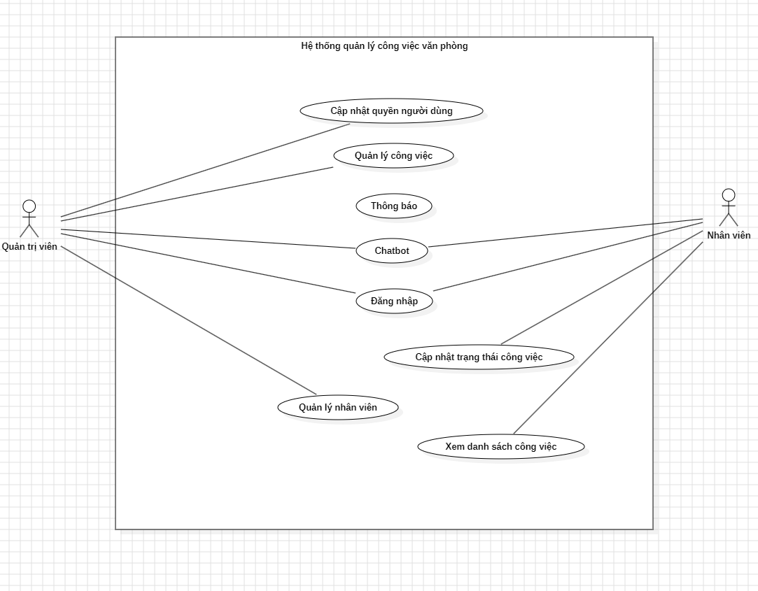
Hình 2.1 Usecase Tổng Quát

2.5.2 Usecase phân rã Quản trị viên
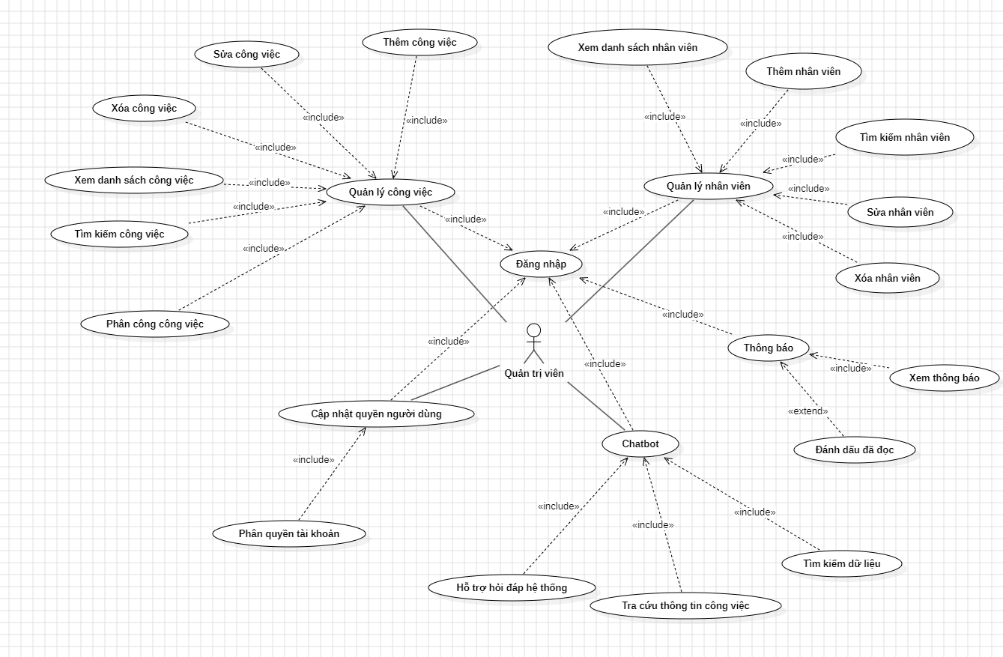
Hình 2.3 Usecase phân rã Quản trị viên

2.5.3 Usecase phân rã Nhân viên
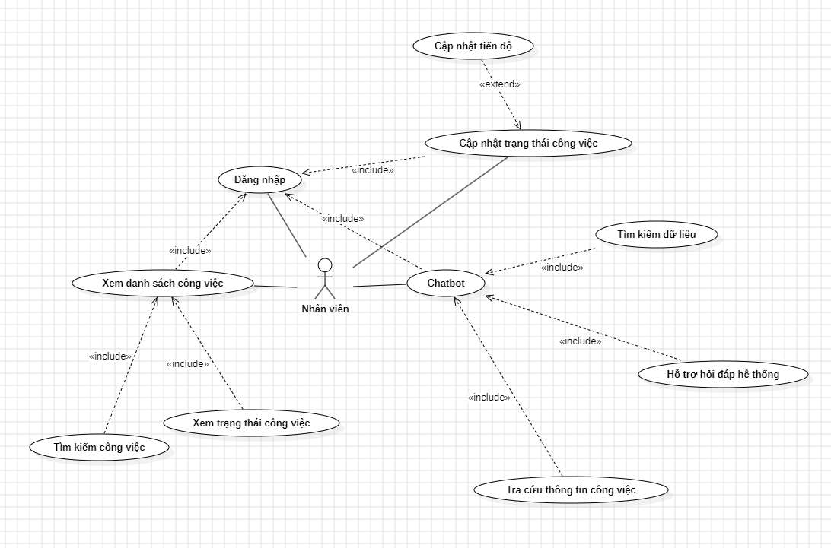
Hình 2.4 Usecase phân rã Nhân viên

2.6 Đặc tả Use Case

2.6.1 Đặc tả Use Case Đăng nhập
Use case: Đăng nhập
Mục đích | Đăng nhập vào hệ thống quản lý công việc văn phòng để sử dụng các chức năng theo quyền hạn của người dùng.
Mô tả | Use case cho phép người dùng đăng nhập hệ thống bằng tài khoản và mật khẩu hợp lệ.
Tác nhân | Quản trị viên, Nhân viên
Điều kiện trước | Người dùng đã có tài khoản và đang ở giao diện đăng nhập.
Điều kiện sau | Người dùng được chuyển đến giao diện chính của hệ thống sau khi đăng nhập thành công.
Luồng sự kiện chính (Basic flows) | - Người dùng truy cập giao diện đăng nhập của hệ thống.  - Hệ thống hiển thị biểu mẫu đăng nhập gồm tên đăng nhập và mật khẩu.  - Người dùng nhập tên đăng nhập và mật khẩu.  - Người dùng nhấn nút “Đăng nhập”.  - Hệ thống kiểm tra thông tin đăng nhập.  - Hệ thống xác thực tài khoản người dùng.  - Hệ thống chuyển đến giao diện chính của hệ thống.
Luồng sự kiện phụ (Alternative flows) | - Người dùng nhập sai tên đăng nhập hoặc mật khẩu.  - Hệ thống hiển thị thông báo lỗi đăng nhập.  - Người dùng nhập lại thông tin đăng nhập.

2.6.2 Đặc tả Use Case xem danh sách nhân viên
Use case: Xem danh sách nhân viên
Mục đích | Hiển thị danh sách nhân viên trong hệ thống.
Mô tả | Use case cho phép quản trị viên xem thông tin nhân viên trong hệ thống.
Tác nhân | Quản trị viên
Điều kiện trước | Quản trị viên đã đăng nhập hệ thống.
Điều kiện sau | Danh sách nhân viên được hiển thị.
Luồng sự kiện chính (Basic flows) | - Quản trị viên truy cập chức năng quản lý nhân viên.  - Hệ thống truy xuất dữ liệu nhân viên.  - Hệ thống hiển thị danh sách nhân viên.
Luồng sự kiện phụ (Alternative flows) | - Không có dữ liệu nhân viên trong hệ thống.  - Hệ thống hiển thị thông báo không có dữ liệu.

2.6.3 Bảng đặc tả Use Case thêm nhân viên
Use case: Thêm nhân viên
Mục đích | Thêm mới nhân viên vào hệ thống.
Mô tả | Use case cho phép quản trị viên thêm thông tin nhân viên mới.
Tác nhân | Quản trị viên
Điều kiện trước | Quản trị viên đã đăng nhập hệ thống.
Điều kiện sau | Dữ liệu nhân viên được lưu vào cơ sở dữ liệu.
Luồng sự kiện chính (Basic flows) | - Quản trị viên truy cập chức năng thêm nhân viên.  - Hệ thống hiển thị biểu mẫu nhập thông tin nhân viên.  - Quản trị viên nhập thông tin nhân viên.  - Quản trị viên nhấn nút lưu dữ liệu.  - Hệ thống kiểm tra dữ liệu nhập vào.  - Hệ thống lưu thông tin nhân viên vào cơ sở dữ liệu.  - Hệ thống hiển thị thông báo thêm thành công.
Luồng sự kiện phụ (Alternative flows) | - Dữ liệu nhập vào không hợp lệ hoặc thiếu thông tin.  - Hệ thống hiển thị thông báo lỗi.  - Quản trị viên nhập lại thông tin.

2.6.4 Bảng đặc tả Use Case sửa nhân viên
Use case: Sửa nhân viên
Mục đích | Cập nhật thông tin nhân viên trong hệ thống.
Mô tả | Use case cho phép quản trị viên chỉnh sửa dữ liệu nhân viên.
Tác nhân | Quản trị viên
Điều kiện trước | Nhân viên đã tồn tại trong hệ thống.
Điều kiện sau | Thông tin nhân viên được cập nhật.
Luồng sự kiện chính (Basic flows) | - Quản trị viên chọn nhân viên cần chỉnh sửa.  - Hệ thống hiển thị thông tin nhân viên.  - Quản trị viên cập nhật thông tin mới.  - Quản trị viên nhấn nút cập nhật.  - Hệ thống kiểm tra dữ liệu.  - Hệ thống cập nhật dữ liệu vào cơ sở dữ liệu.  - Hệ thống hiển thị thông báo cập nhật thành công.
Luồng sự kiện phụ (Alternative flows) | - Dữ liệu cập nhật không hợp lệ.  - Hệ thống hiển thị thông báo lỗi cập nhật.

2.6.5 Bảng đặc tả Use Case xóa nhân viên
Use case: Xóa nhân viên
Mục đích | Xóa thông tin nhân viên khỏi hệ thống.
Mô tả | Use case cho phép quản trị viên xóa nhân viên khỏi hệ thống.
Tác nhân | Quản trị viên
Điều kiện trước | Nhân viên đã tồn tại trong hệ thống.
Điều kiện sau | Dữ liệu nhân viên bị xóa khỏi hệ thống.
Luồng sự kiện chính (Basic flows) | - Quản trị viên chọn nhân viên cần xóa.  - Hệ thống hiển thị thông báo xác nhận xóa.  - Quản trị viên xác nhận xóa dữ liệu.  - Hệ thống xóa dữ liệu nhân viên khỏi cơ sở dữ liệu.  - Hệ thống hiển thị thông báo xóa thành công.
Luồng sự kiện phụ (Alternative flows) | - Nhân viên đang được phân công công việc.  - Hệ thống hiển thị thông báo không thể xóa nhân viên.  - Quản trị viên cần chuyển hoặc hủy công việc trước khi xóa nhân viên.

2.6.6 Bảng đặc tả Use Case tìm kiếm nhân viên
Use case: Tìm kiếm nhân viên
Mục đích | Tìm kiếm thông tin nhân viên trong hệ thống.
Mô tả | Use case cho phép quản trị viên tìm kiếm nhân viên theo từ khóa.
Tác nhân | Quản trị viên
Điều kiện trước | Quản trị viên đã đăng nhập hệ thống.
Điều kiện sau | Kết quả tìm kiếm được hiển thị.
Luồng sự kiện chính (Basic flows) | - Quản trị viên nhập từ khóa tìm kiếm.  - Hệ thống thực hiện truy vấn dữ liệu.  - Hệ thống hiển thị kết quả tìm kiếm nhân viên.
Luồng sự kiện phụ (Alternative flows) | - Không tìm thấy dữ liệu phù hợp.  - Hệ thống hiển thị thông báo không có kết quả.

2.6.7 Bảng đặc tả Use Case xem danh sách công việc
Use case: Xem danh sách công việc
Mục đích | Hiển thị danh sách công việc trong hệ thống.
Mô tả | Use case cho phép người dùng xem danh sách công việc được giao hoặc công việc trong hệ thống
Tác nhân | Quản trị viên
Điều kiện trước | Quản trị viên đã đăng nhập hệ thống.
Điều kiện sau | Danh sách công việc được hiển thị.
Luồng sự kiện chính (Basic flows) | - Người dùng truy cập chức năng xem danh sách công việc.  - Hệ thống truy xuất dữ liệu công việc.  - Hệ thống hiển thị danh sách công việc.  - Người dùng theo dõi thông tin công việc.
Luồng sự kiện phụ (Alternative flows) | - Không có dữ liệu công việc trong hệ thống.  - Hệ thống hiển thị thông báo không có dữ liệu.

2.6.8 Bảng đặc tả Use Case thêm công việc
Use case: Thêm công việc
Mục đích | Thêm mới công việc vào hệ thống.
Mô tả | Use case cho phép quản trị viên tạo công việc mới trong hệ thống.
Tác nhân | Quản trị viên
Điều kiện trước | Quản trị viên đã đăng nhập hệ thống.
Điều kiện sau | Dữ liệu công việc được lưu vào cơ sở dữ liệu.
Luồng sự kiện chính (Basic flows) | - Quản trị viên truy cập chức năng thêm công việc.  - Hệ thống hiển thị biểu mẫu nhập thông tin công việc.  - Quản trị viên nhập thông tin công việc.  - Quản trị viên nhấn nút lưu dữ liệu.  - Hệ thống kiểm tra dữ liệu nhập vào.  - Hệ thống lưu dữ liệu công việc vào cơ sở dữ liệu.  - Hệ thống hiển thị thông báo thêm thành công.
Luồng sự kiện phụ (Alternative flows) | - Dữ liệu công việc không hợp lệ hoặc thiếu thông tin.  - Hệ thống hiển thị thông báo lỗi.  - Quản trị viên nhập lại dữ liệu công việc.

2.6.9 Bảng đặc tả Use Case sửa công việc
Use case: Sửa công việc
Mục đích | Cập nhật thông tin công việc trong hệ thống.
Mô tả | Use case cho phép quản trị viên chỉnh sửa dữ liệu công việc.
Tác nhân | Quản trị viên
Điều kiện trước | Công việc đã tồn tại trong hệ thống.
Điều kiện sau | Thông tin công việc được cập nhật.
Luồng sự kiện chính (Basic flows) | - Quản trị viên chọn công việc cần chỉnh sửa.  - Hệ thống hiển thị thông tin công việc.  - Quản trị viên cập nhật dữ liệu công việc.  - Quản trị viên nhấn nút cập nhật.  - Hệ thống kiểm tra dữ liệu nhập vào.  - Hệ thống cập nhật dữ liệu vào cơ sở dữ liệu.  - Hệ thống hiển thị thông báo cập nhật thành công.
Luồng sự kiện phụ (Alternative flows) | - Dữ liệu cập nhật không hợp lệ.  - Hệ thống hiển thị thông báo lỗi cập nhật.

2.6.10 Bảng đặc tả Use Case xóa công việc
Use case: Xóa công việc
Mục đích | Xóa công việc khỏi hệ thống.
Mô tả | Use case cho phép quản trị viên xóa dữ liệu công việc trong hệ thống.
Tác nhân | Quản trị viên
Điều kiện trước | Công việc tồn tại trong hệ thống.
Điều kiện sau | Dữ liệu công việc bị xóa khỏi hệ thống.
Luồng sự kiện chính (Basic flows) | - Quản trị viên chọn công việc cần xóa.  - Hệ thống hiển thị thông báo xác nhận xóa.  - Quản trị viên xác nhận xóa dữ liệu.  - Hệ thống xóa dữ liệu công việc khỏi cơ sở dữ liệu.  - Hệ thống hiển thị thông báo xóa thành công.
Luồng sự kiện phụ (Alternative flows) | - Công việc đang được phân công hoặc đang thực hiện.  - Hệ thống hiển thị thông báo không thể xóa công việc.  Quản trị viên phải cập nhật trạng thái hoặc hủy phân công trước khi xóa.

2.6.11 Bảng đặc tả Use Case tìm kiếm công việc
Use case: Tìm kiếm công việc
Mục đích | Tìm kiếm thông tin công việc trong hệ thống.
Mô tả | Use case cho phép người dùng tìm kiếm công việc theo từ khóa.
Tác nhân | Quản trị viên
Điều kiện trước | Quản trị viên đã đăng nhập hệ thống.
Điều kiện sau | Kết quả tìm kiếm công việc được hiển thị.
Luồng sự kiện chính (Basic flows) | Người dùng nhập từ khóa tìm kiếm công việc.  Hệ thống thực hiện truy vấn dữ liệu công việc.  Hệ thống hiển thị kết quả tìm kiếm.
Luồng sự kiện phụ (Alternative flows) | Không tìm thấy dữ liệu phù hợp.  Hệ thống hiển thị thông báo không có kết quả.

2.6.12 Bảng đặc tả Use Case phân công công việc
Use case: Phân công công việc
Mục đích | Giao công việc cho nhân viên trong hệ thống.
Mô tả | Use case cho phép quản trị viên phân công công việc cho nhân viên phụ trách.
Tác nhân | Quản trị viên
Điều kiện trước | Đã tồn tại công việc và nhân viên trong hệ thống.
Điều kiện sau | Công việc được phân công thành công cho nhân viên.
Luồng sự kiện chính (Basic flows) | - Quản trị viên truy cập chức năng phân công công việc.  - Hệ thống hiển thị danh sách công việc và nhân viên.  - Quản trị viên chọn công việc cần phân công.  - Quản trị viên chọn nhân viên phụ trách công việc.  - Quản trị viên xác nhận phân công công việc.  - Hệ thống lưu dữ liệu phân công vào cơ sở dữ liệu.  - Hệ thống hiển thị thông báo phân công thành công.
Luồng sự kiện phụ (Alternative flows) | - Chưa chọn nhân viên hoặc công việc cần phân công.  - Hệ thống hiển thị thông báo lỗi.

2.6.13 Bảng đặc tả Use Case phân quyền tài khoản
Use case: Phân quyền tài khoản
Mục đích | Phân quyền sử dụng hệ thống cho người dùng.
Mô tả | Use case cho phép quản trị viên cập nhật vai trò và quyền truy cập của tài khoản người dùng.
Tác nhân | Quản trị viên
Điều kiện trước | Tài khoản người dùng đã tồn tại trong hệ thống.
Điều kiện sau | Quyền tài khoản được cập nhật thành công.
Luồng sự kiện chính (Basic flows) | • Quản trị viên truy cập chức năng phân quyền tài khoản.  • Hệ thống hiển thị danh sách tài khoản người dùng.  • Quản trị viên chọn tài khoản cần phân quyền.  • Quản trị viên chọn vai trò hoặc quyền truy cập phù hợp.  • Hệ thống kiểm tra dữ liệu cập nhật.  • Hệ thống lưu quyền tài khoản vào cơ sở dữ liệu.  • Hệ thống hiển thị thông báo phân quyền thành công.
Luồng sự kiện phụ (Alternative flows) | • Dữ liệu phân quyền không hợp lệ.  • Hệ thống hiển thị thông báo lỗi phân quyền.

2.6.14 Bảng đặc tả Use Case tra cứu thông tin công việc
Use case: Tra cứu thông tin công việc
Mục đích | Tra cứu thông tin công việc thông qua chatbot AI.
Mô tả | Use case cho phép người dùng tìm kiếm và tra cứu dữ liệu công việc bằng chatbot AI.
Tác nhân | Quản trị viên, Nhân viê
Điều kiện trước | Người dùng đã đăng nhập hệ thống.
Điều kiện sau | Thông tin công việc được hiển thị.
Luồng sự kiện chính (Basic flows) | • Người dùng nhập nội dung tra cứu công việc vào chatbot.  • Hệ thống gửi dữ liệu đến chatbot AI xử lý.  • Chatbot AI truy xuất dữ liệu công việc.  • Hệ thống hiển thị kết quả tra cứu công việc.
Luồng sự kiện phụ (Alternative flows) | • Không tìm thấy dữ liệu công việc phù hợp.  • Hệ thống hiển thị thông báo không có dữ liệu.

2.6.15 Bảng đặc tả Use Case tìm kiếm dữ liệu (chatbot)
Use case: Tìm kiếm dữ liệu
Mục đích | Tìm kiếm dữ liệu trong hệ thống bằng chatbot AI.
Mô tả | Use case cho phép người dùng tìm kiếm dữ liệu thông qua chatbot AI.
Tác nhân | Quản trị viên, Nhân viên
Điều kiện trước | Người dùng đã đăng nhập hệ thống.
Điều kiện sau | Dữ liệu tìm kiếm được hiển thị.
Luồng sự kiện chính (Basic flows) | • Người dùng nhập từ khóa tìm kiếm.  • Hệ thống gửi yêu cầu đến chatbot AI xử lý.  • Chatbot AI phân tích dữ liệu tìm kiếm.  • Hệ thống hiển thị kết quả tìm kiếm dữ liệu.
Luồng sự kiện phụ (Alternative flows) | • Không tìm thấy dữ liệu phù hợp.  • Hệ thống hiển thị thông báo không có kết quả tìm kiếm.

2.6.16 Bảng đặc tả Use Case hỗ trợ hỏi đáp hệ thống (chatbot)
Use case: Hỗ trợ hỏi đáp hệ thống
Mục đích | Hỗ trợ giải đáp thắc mắc của người dùng trong hệ thống.
Mô tả | Use case cho phép người dùng trao đổi với chatbot AI để nhận hỗ trợ sử dụng hệ thống.
Tác nhân | Quản trị viên, Nhân viên
Điều kiện trước | Người dùng đã đăng nhập hệ thống.
Điều kiện sau | Người dùng nhận được câu trả lời hỗ trợ từ chatbot AI.
Luồng sự kiện chính (Basic flows) | • Người dùng nhập câu hỏi hỗ trợ vào chatbot AI.  • Hệ thống gửi yêu cầu đến chatbot AI xử lý.  • Chatbot AI phân tích nội dung câu hỏi.  • Chatbot AI tạo phản hồi hỗ trợ.  • Hệ thống hiển thị nội dung phản hồi cho người dùng.
Luồng sự kiện phụ (Alternative flows) | • Chatbot AI không hiểu nội dung yêu cầu.  • Hệ thống hiển thị thông báo yêu cầu nhập lại nội dung.

2.6.17 Bảng đặc tả Use Case xem thông báo
Use case: Xem thông báo
Mục đích | Xem chi tiết nội dung thông báo công việc.
Mô tả | Use case cho phép người dùng xem thông tin chi tiết của từng thông báo trong hệ thống.
Tác nhân | Quản trị viên, Nhân viên
Điều kiện trước | Người dùng đã đăng nhập và có thông báo trong hệ thống.
Điều kiện sau | Nội dung thông báo được hiển thị.
Luồng sự kiện chính (Basic flows) | • Người dùng chọn thông báo cần xem.  • Hệ thống truy xuất dữ liệu thông báo.  • Hệ thống hiển thị nội dung chi tiết thông báo.
Luồng sự kiện phụ (Alternative flows) | • Thông báo không tồn tại hoặc đã bị xóa.  • Hệ thống hiển thị thông báo lỗi.

2.6.18 Bảng đặc tả Use Case đánh dấu đã đọc
Use case: Xem thông báo
Mục đích | Cập nhật trạng thái đã đọc của thông báo.
Mô tả | Use case cho phép người dùng đánh dấu các thông báo đã xem trong hệ thống.
Tác nhân | Quản trị viên, Nhân viên
Điều kiện trước | Người dùng có thông báo chưa đọc trong hệ thống.
Điều kiện sau | Trạng thái thông báo được cập nhật thành đã đọc.
Luồng sự kiện chính (Basic flows) | • Người dùng chọn thông báo chưa đọc.  • Người dùng thực hiện thao tác đánh dấu đã đọc.  • Hệ thống cập nhật trạng thái thông báo trong cơ sở dữ liệu.  • Hệ thống hiển thị trạng thái đã đọc của thông báo.
Luồng sự kiện phụ (Alternative flows) | • Thông báo đã ở trạng thái đã đọc.  • Hệ thống giữ nguyên trạng thái thông báo.

CHƯƠNG 3. THIẾT KẾ HỆ THỐNG

3.1 Thiết kế kiến trúc hệ thống

3.1.1 Mô hình kiến trúc hệ thống
Hệ thống quản lý công việc cho văn phòng được xây dựng theo mô hình Client – Server nhằm đảm bảo khả năng xử lý dữ liệu tập trung và hỗ trợ nhiều người dùng truy cập đồng thời.
Trong mô hình này:
- Client là giao diện website mà người dùng trực tiếp sử dụng.
- Server chịu trách nhiệm xử lý dữ liệu, xử lý nghiệp vụ và kết nối cơ sở dữ liệu.
- Database dùng để lưu trữ dữ liệu của hệ thống.
Hệ thống sử dụng:
- Frontend xây dựng bằng HTML, CSS và JavaScript.
- Backend xây dựng bằng Node.js và ExpressJS.
- Hệ quản trị cơ sở dữ liệu MySQL.
- RESTful API hỗ trợ trao đổi dữ liệu giữa frontend và backend.
Mô hình Client – Server giúp:
- Dễ bảo trì và nâng cấp.
- Tăng khả năng bảo mật dữ liệu.
- Hỗ trợ mở rộng hệ thống trong tương lai.
- Quản lý dữ liệu tập trung và đồng bộ.
(Sinh viên chèn hình kiến trúc hệ thống tại đây)

3.1.2 Kiến trúc xử lý của hệ thống
Quá trình xử lý của hệ thống được thực hiện theo các bước sau:
- Người dùng thao tác trên giao diện website.
- Frontend gửi request đến backend thông qua API.
- Backend xử lý nghiệp vụ và truy vấn dữ liệu.
- Database trả kết quả về backend.
- Backend phản hồi dữ liệu cho frontend.
- Frontend hiển thị dữ liệu cho người dùng.
Kiến trúc xử lý này giúp hệ thống hoạt động ổn định và dễ dàng quản lý dữ liệu trong môi trường văn phòng.

3.1.2 Các thành phần của hệ thống
Hệ thống quản lý công việc gồm các thành phần chính sau:
Frontend
Frontend là giao diện tương tác trực tiếp với người dùng. Thành phần này có nhiệm vụ:
- Hiển thị dữ liệu.
- Tiếp nhận thao tác người dùng.
- Gửi yêu cầu đến backend.
Frontend được xây dựng bằng:
- HTML.
- CSS.
- JavaScript.
Backend
Backend là thành phần xử lý chính của hệ thống.
Backend có nhiệm vụ:
- Xử lý logic nghiệp vụ.
- Xử lý đăng nhập và phân quyền.
- Quản lý dữ liệu công việc.
- Kết nối cơ sở dữ liệu.
- Cung cấp API cho frontend.
Backend được xây dựng bằng:
- Node.js.
- ExpressJS.
Database
Database có nhiệm vụ lưu trữ dữ liệu của hệ thống như:
- Tài khoản người dùng.
- Nhân viên.
- Công việc.
- Trạng thái công việc.
- Thông báo.
Hệ thống sử dụng MySQL để quản lý dữ liệu.
AI Chatbot
AI Chatbot hỗ trợ người dùng:
- Tra cứu thông tin công việc.
- Hỗ trợ hỏi đáp hệ thống.
- Tìm kiếm dữ liệu nhanh chóng.
Chatbot được tích hợp thông qua API AI nhằm hỗ trợ người dùng trong quá trình sử dụng hệ thống.

3.2 Thiết kế cơ sở dữ liệu

3.2.1 Mô hình cơ sở dữ liệu
Cơ sở dữ liệu của hệ thống quản lý công việc cho văn phòng được xây dựng nhằm lưu trữ và quản lý tập trung dữ liệu trong hệ thống.
Hệ thống sử dụng hệ quản trị cơ sở dữ liệu SQL Server để lưu trữ các dữ liệu liên quan đến:
- Nhân viên.
- Công việc.
- Trạng thái công việc.
- Quyền người dùng.
Cơ sở dữ liệu được xây dựng theo mô hình quan hệ nhằm đảm bảo:
- Tính đồng bộ dữ liệu.
- Dễ dàng truy vấn và xử lý.
- Hỗ trợ mở rộng hệ thống trong tương lai.
Hệ thống gồm các bảng dữ liệu chính:
- Bảng NhanVien.
- Bảng CongViec.

3.2.2 Thiết kế bảng nhân viên
Bảng NhanVien dùng để lưu trữ thông tin nhân viên và tài khoản đăng nhập của người dùng trong hệ thống.

Tên trường | Kiểu dữ liệu | Mô tả
id | INT | Mã nhân viên
ten | NVARCHAR | Tên nhân viên
email | VARCHAR | Email đăng nhập
matkhau | VARCHAR | Mật khẩu
role | VARCHAR | Quyền người dùng

Bảng 3.1 Bảng NhanVien
Mô tả bảng
- Trường id là khóa chính dùng để định danh nhân viên.
- Trường role dùng để phân quyền người dùng trong hệ thống.
- Người dùng có thể có quyền:
- admin
- staff
Bảng NhanVien hỗ trợ:
- Đăng nhập hệ thống.
- Quản lý tài khoản người dùng.
- Phân quyền truy cập.

3.2.3 Thiết kế bảng công việc
Bảng CongViec dùng để lưu trữ thông tin công việc trong hệ thống.

Tên trường | Kiểu dữ liệu | Mô tả
id | INT | Mã công việc
tieuDe | NVARCHAR | Tiêu đề công việc
moTa | TEXT | Nội dung công việc
trangThai | NVARCHAR | Trạng thái công việc
han | DATE | Hạn hoàn thành
nhanVienId | INT | Nhân viên phụ trách

Bảng 3.2 Bảng CongViec
Mô tả bảng
- Trường id là khóa chính của bảng CongViec.
- Trường nhanVienId là khóa ngoại liên kết với bảng NhanVien.
- Trường trangThai dùng để lưu trạng thái xử lý công việc.
Các trạng thái công việc gồm:
- Chưa làm.
- Đang làm.
- Hoàn thành.
Bảng CongViec hỗ trợ:
- Quản lý dữ liệu công việc.
- Phân công công việc.
- Theo dõi tiến độ xử lý.

3.2.4 Thiết kế bảng thông báo
Tên trường | Kiểu dữ liệu | Mô tả
id | INT | Mã thông báo
noiDung | NVARCHAR | Nội dung thông báo
trangThai | NVARCHAR | Trạng thái đã đọc
nhanVienId | INT | Người nhận thông báo
ngayTao | DATETIME | Thời gian tạo

Mô tả bảng
- Trường id là khóa chính dùng để định danh thông báo trong hệ thống.
- Trường noiDung dùng để lưu nội dung thông báo gửi đến người dùng.
- Trường trangThai dùng để xác định trạng thái thông báo đã đọc hoặc chưa đọc.
- Trường nhanVienId là khóa ngoại liên kết với bảng NhanVien, dùng để xác định người nhận thông báo.
- Trường ngayTao dùng để lưu thời gian tạo thông báo.
Bảng ThongBao hỗ trợ:
- Lưu trữ thông báo của hệ thống.
- Hiển thị thông báo cho người dùng.
- Theo dõi trạng thái đã đọc thông báo.
- Hỗ trợ nhắc nhở công việc và cập nhật tiến độ tự động.
Thông báo trong hệ thống được tạo tự động khi xảy ra các sự kiện như:
- Phân công công việc mới.
- Cập nhật trạng thái công việc.
- Công việc sắp đến hạn.
- Công việc hoàn thành.

3.3 Sơ đồ lớp (Class Diagram)
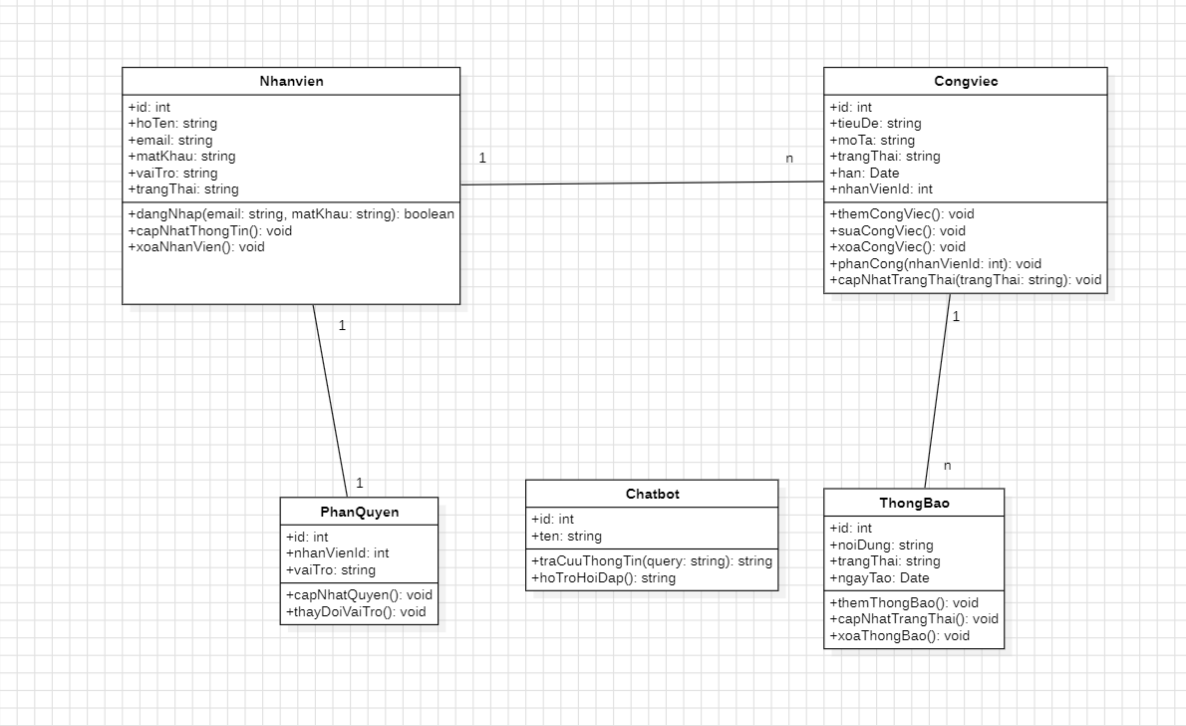

3.4 Biểu đồ hoạt động (Activity Diagram)

3.4.1 Biểu đồ hoạt động chức năng Đăng Nhập
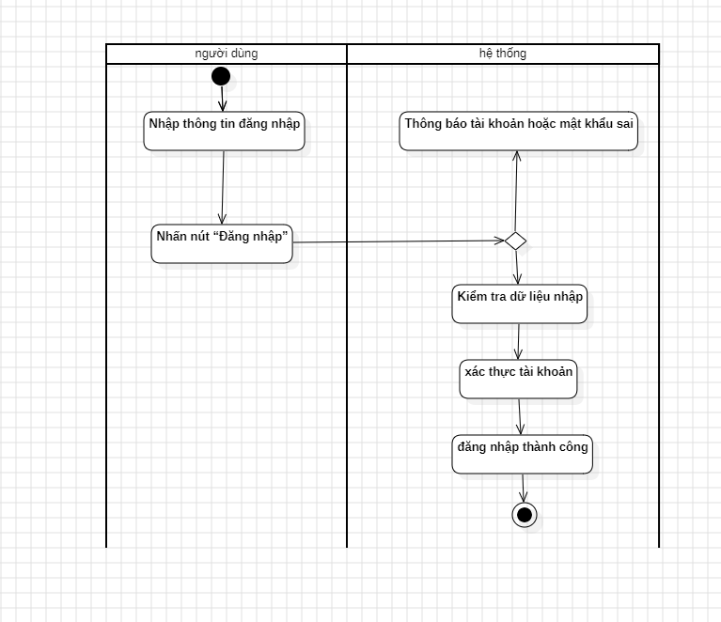

3.4.2 Biểu đồ hoạt động chức năng Xem danh sách nhân viên
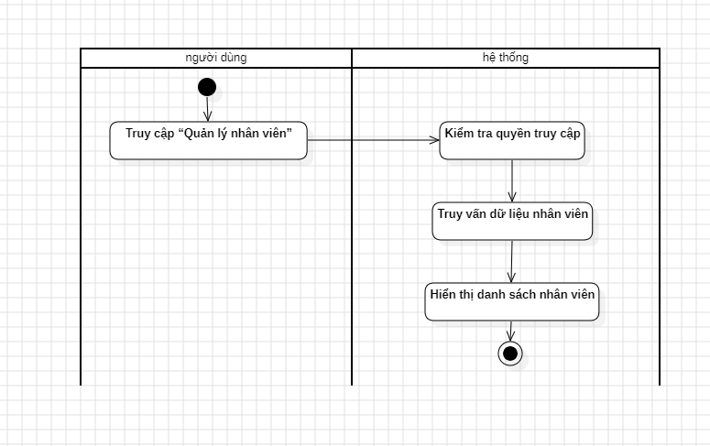

3.4.3 Biểu đồ hoạt động chức năng Thêm nhân viên
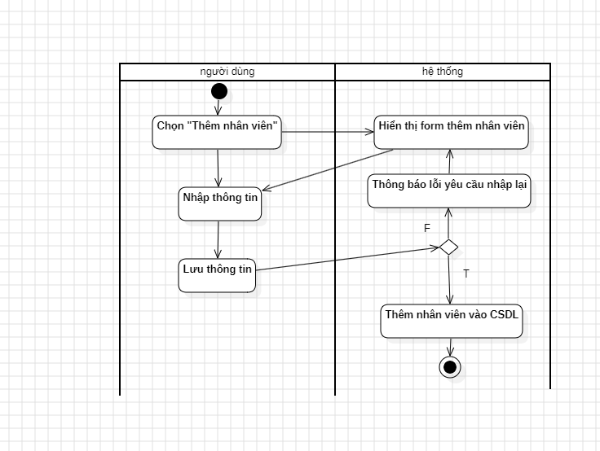

3.4.4 Biểu đồ hoạt động chức năng Sửa nhân viên
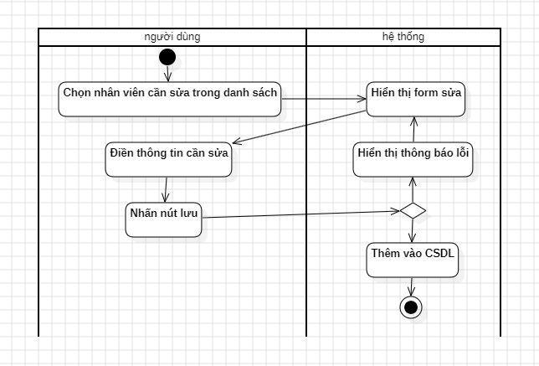

3.4.5 Biểu đồ hoạt động chức năng Xóa nhân viên
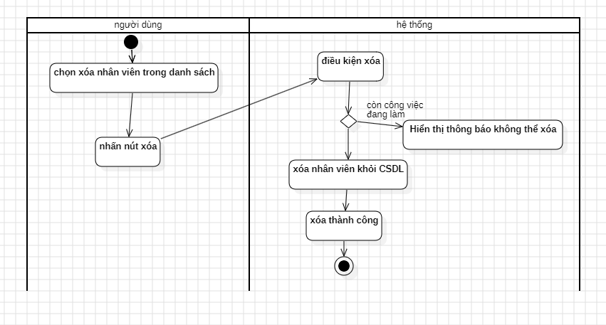

3.4.6 Biểu đồ hoạt động chức năng Tìm kiếm nhân viên
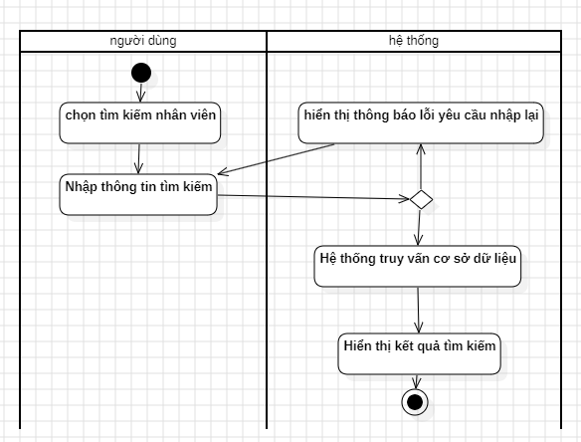

3.4.7 Biểu đồ hoạt động chức năng Xem danh sách công việc
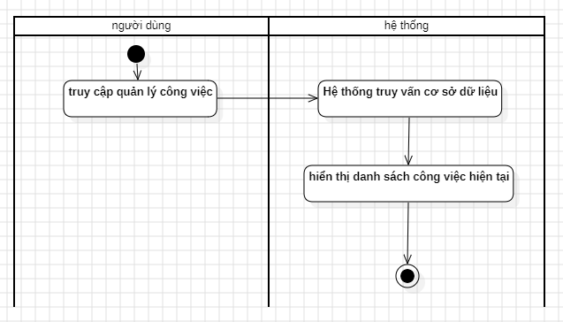

3.4.8 Biểu đồ hoạt động chức năng Thêm công việc
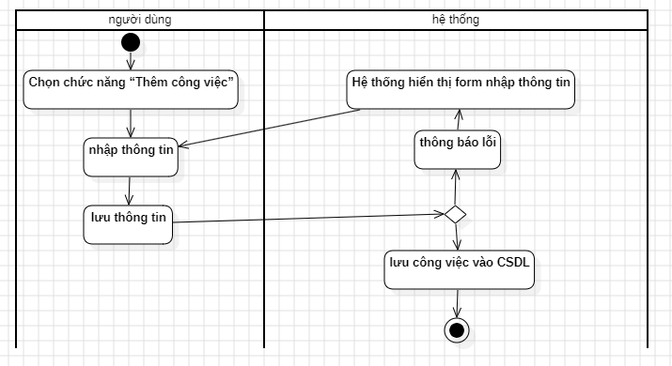

3.4.9 Biểu đồ hoạt động chức năng Sửa công việc
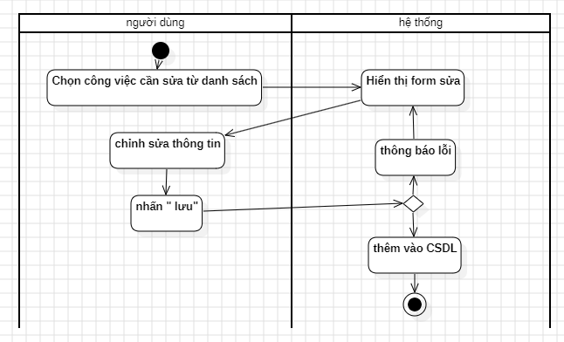

3.4.10 Biểu đồ hoạt động chức năng Xóa công việc
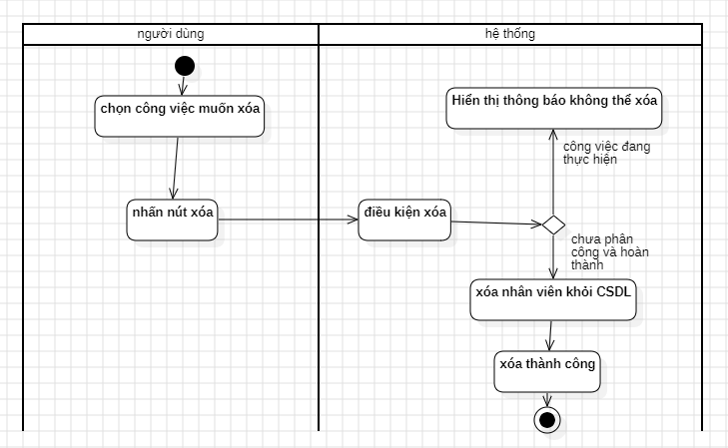

3.4.11 Biểu đồ hoạt động chức năng Tìm kiếm công việc
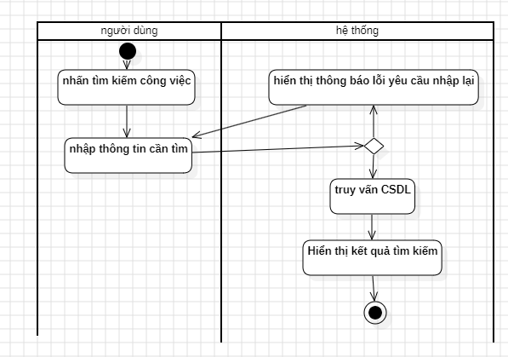

3.4.12 Biểu đồ hoạt động chức năng tìm kiếm dữ liệu (chatbot)
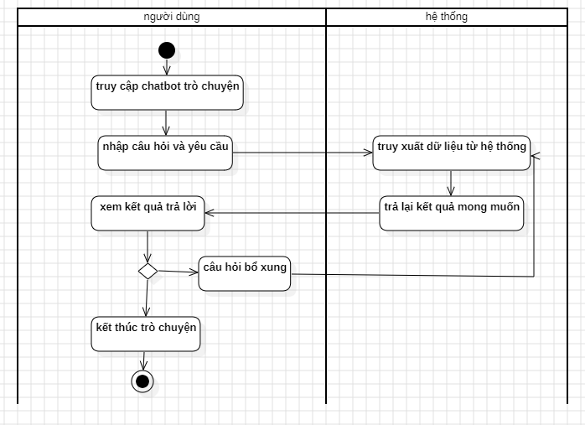

3.4.13 Biểu đồ hoạt động chức năng Xem thông báo
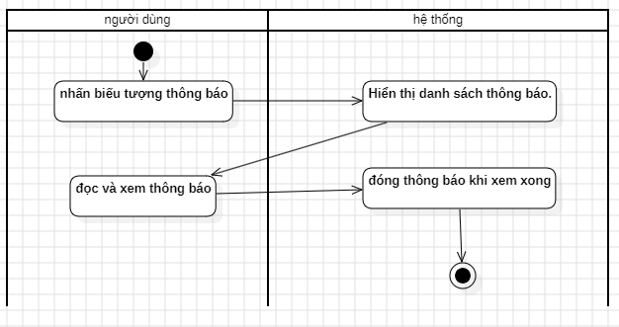

3.4.14 Biểu đồ hoạt động chức năng Đánh dấu đã đọc thông báo
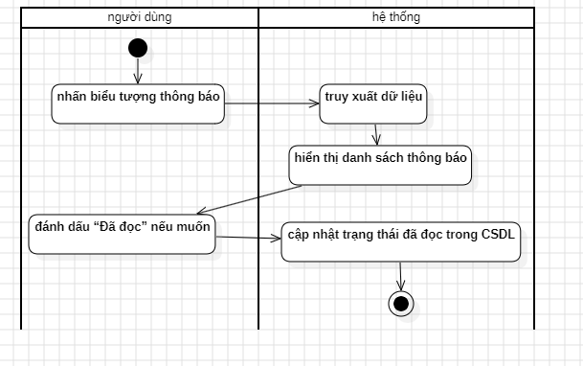

3.4.15 Biểu đồ hoạt động chức năng Phân quyền người dùng
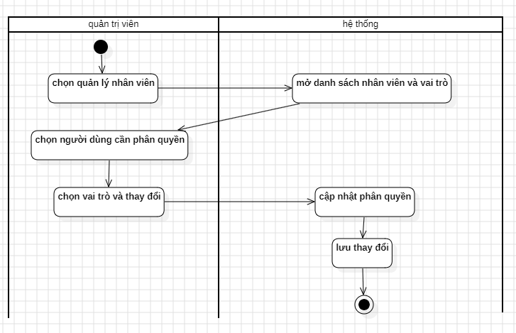

3.5 Sơ đồ lớp (Class Diagram)

3.6 Thiết kế giao diện người dùng (UI/UX)

3.6.1 Nguyên tắc thiết kế giao diện
Giao diện hệ thống được thiết kế theo các nguyên tắc UX hiện đại nhằm tối ưu trải nghiệm cho người dùng, đặc biệt là những người không chuyên về công nghệ:
- Nhất quán (Consistency): Mọi nút, biểu tượng và màu sắc được sử dụng thống nhất xuyên suốt các màn hình của ứng dụng.
- Phản hồi tức thì (Immediate Feedback): Mọi thao tác của người dùng đều nhận được phản hồi ngay lập tức – hiển thị kết quả, thông báo thành công, hoặc vòng quay chờ, không để màn hình trống quá 0,2 giây.
- Ngăn ngừa lỗi (Error Prevention): Các thao tác không thể hoàn tác như xóa nhân viên hoặc xóa công việc đều yêu cầu xác nhận lần hai qua hộp thoại cảnh báo chi tiết.
- Tối giản (Minimalism): Mỗi màn hình chỉ hiển thị các thông tin và thao tác cần thiết, tránh tình trạng quá tải dữ liệu, giúp người dùng tập trung vào công việc hiện tại.

3.6.2 Hệ thống màu sắc và kiểu chữ
- Bảng màu chính: Lấy cảm hứng từ Material Design 3, sử dụng xanh dương đậm cho sidebar và tiêu đề, màu trắng làm nền chính để tăng khả năng đọc, và màu cam nhạt cho cảnh báo hoặc thông báo trạng thái.
- Font chữ: Sử dụng Comfortaa cho tiêu đề và nhãn menu nhờ thiết kế bo tròn, dễ đọc; font hệ thống mặc định dùng cho dữ liệu bảng để tối ưu tốc độ hiển thị.

3.6.3 Thiết kế responsive
Ứng dụng được thiết kế để hiển thị tốt ở độ phân giải tối thiểu 1280x720, với trạng thái phóng to (maximize) mặc định khi khởi chạy.
- Các panel và grid sử dụng cơ chế Auto sizing để co giãn tự động theo kích thước cửa sổ.
- Danh sách công việc, nhân viên và thông báo sử dụng WrapPanel để xuống dòng tự động khi màn hình hẹp, đảm bảo bố cục luôn rõ ràng và dễ thao tác.

CHƯƠNG 4. CÀI ĐẶT, TRIỂN KHAI VÀ ĐÁNH GIÁ

4.1 Môi trường và công cụ phát triển

4.1.1 Yêu cầu phần cứng và phần mềm
Phần cứng: PC hoặc laptop với RAM ≥ 8GB, CPU i3 trở lên, màn hình chuẩn Full HD (1280x720).
Phần mềm: Windows 10/11 hoặc Linux, MySQL 8+, NodeJS 18+, trình duyệt Chrome/Edge/Firefox để truy cập frontend.

4.1.2 Công cụ lập trình và thư viện
- Frontend: HTML, CSS, JavaScript
- Backend: NodeJS + ExpressJS
- CSDL: MySQL
- Thư viện bổ trợ: Axios, bcrypt, moment.js, body-parser

4.2 Kết quả xây dựng hệ thống

4.2.1 Phân hệ Đăng nhập và Phân quyền
Hệ thống cung cấp chức năng đăng nhập cho hai loại người dùng: Admin và Nhân viên. Người dùng nhập email và mật khẩu đã được cấp. Khi đăng nhập thành công, hệ thống xác thực thông tin và chuyển đến giao diện phù hợp theo vai trò.
- Admin: Có toàn quyền quản lý hệ thống, bao gồm quản lý nhân viên, công việc, thông báo, phân quyền và theo dõi tiến độ.
- Nhân viên: Chỉ có thể truy cập các chức năng liên quan đến công việc cá nhân, tra cứu thông báo, và tương tác với Chatbot.
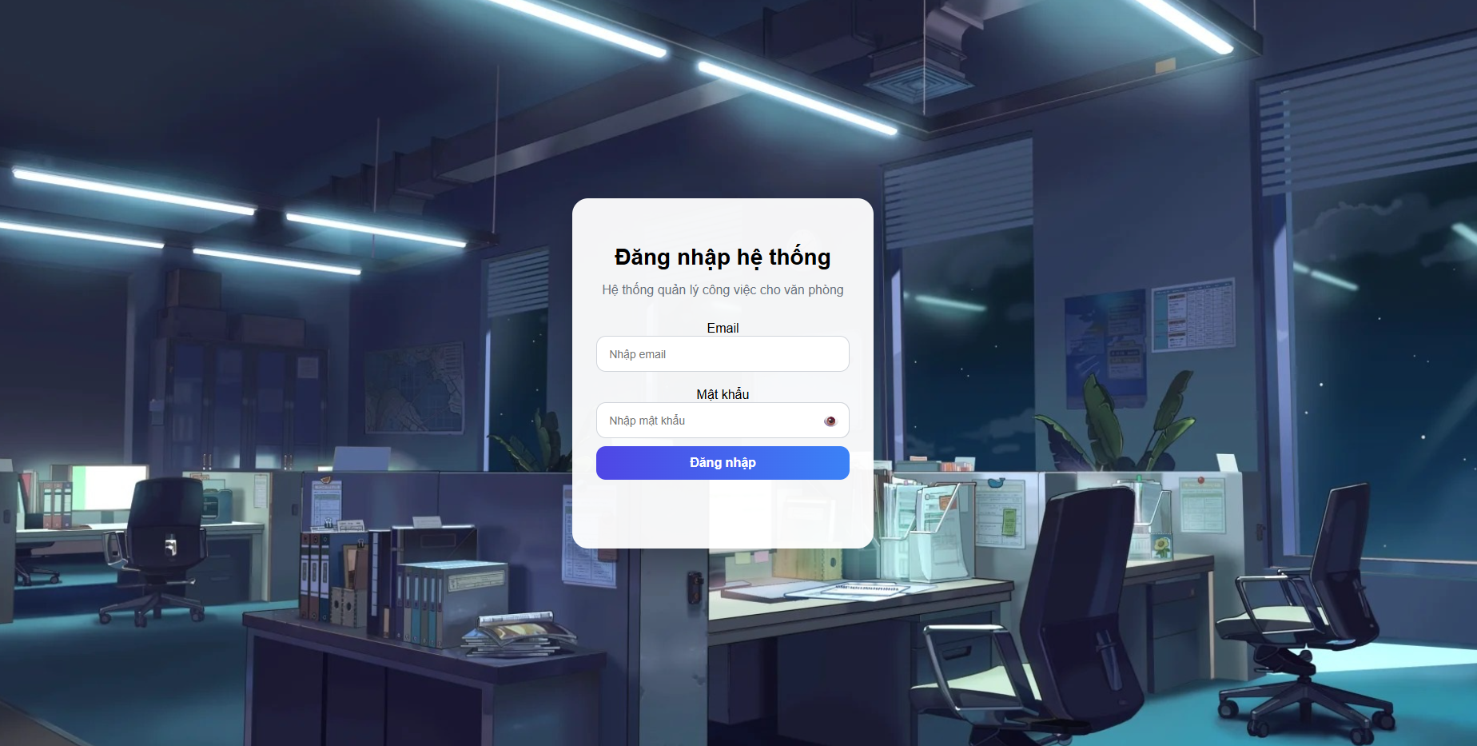
Hình 4.1 ảnh giao diện đăng nhập
4.2.2 Phân hệ Tổng quan (Dashboard)
Mục đích:
Phân hệ Dashboard cung cấp cái nhìn tổng quát về tình trạng hệ thống quản lý công việc văn phòng, giúp người dùng nhanh chóng nắm được các thông tin quan trọng trước khi thực hiện các thao tác quản lý chi tiết.
Chức năng chính:
- Hiển thị tổng số nhân viên hiện có trong hệ thống.
- Hiển thị tổng số công việc, phân loại trạng thái (Đang làm, Hoàn thành…).
- Danh sách nhân viên mới được thêm vào hệ thống gần đây.
- Danh sách các công việc gần đây, kèm trạng thái và hạn hoàn thành.
- Cho phép Admin hoặc nhân viên theo dõi nhanh các chỉ số quản lý mà không cần truy cập từng phân hệ riêng lẻ.
Luồng thao tác:
- Người dùng đăng nhập và truy cập vào phân hệ Dashboard.
- Hệ thống truy xuất dữ liệu tổng quan từ cơ sở dữ liệu: số lượng nhân viên, công việc, công việc đang làm.
- Hệ thống hiển thị bảng thông tin tổng hợp:
  - Tổng nhân viên
  - Tổng công việc
  - Công việc đang làm
  - Nhân viên mới
  - Công việc gần đây
- Người dùng có thể nhấn vào các mục để chuyển sang phân hệ chi tiết (Ví dụ: click vào “Nhân viên mới” để xem chi tiết danh sách nhân viên).
Giao diện:
- Sidebar và menu điều hướng rõ ràng, phân biệt các phân hệ: Tổng quan, Nhân viên, Công việc, Chatbot.
- Thẻ thông tin (cards) hiển thị các số liệu tổng hợp.
- Scroll list hiển thị nhân viên mới và công việc gần đây.
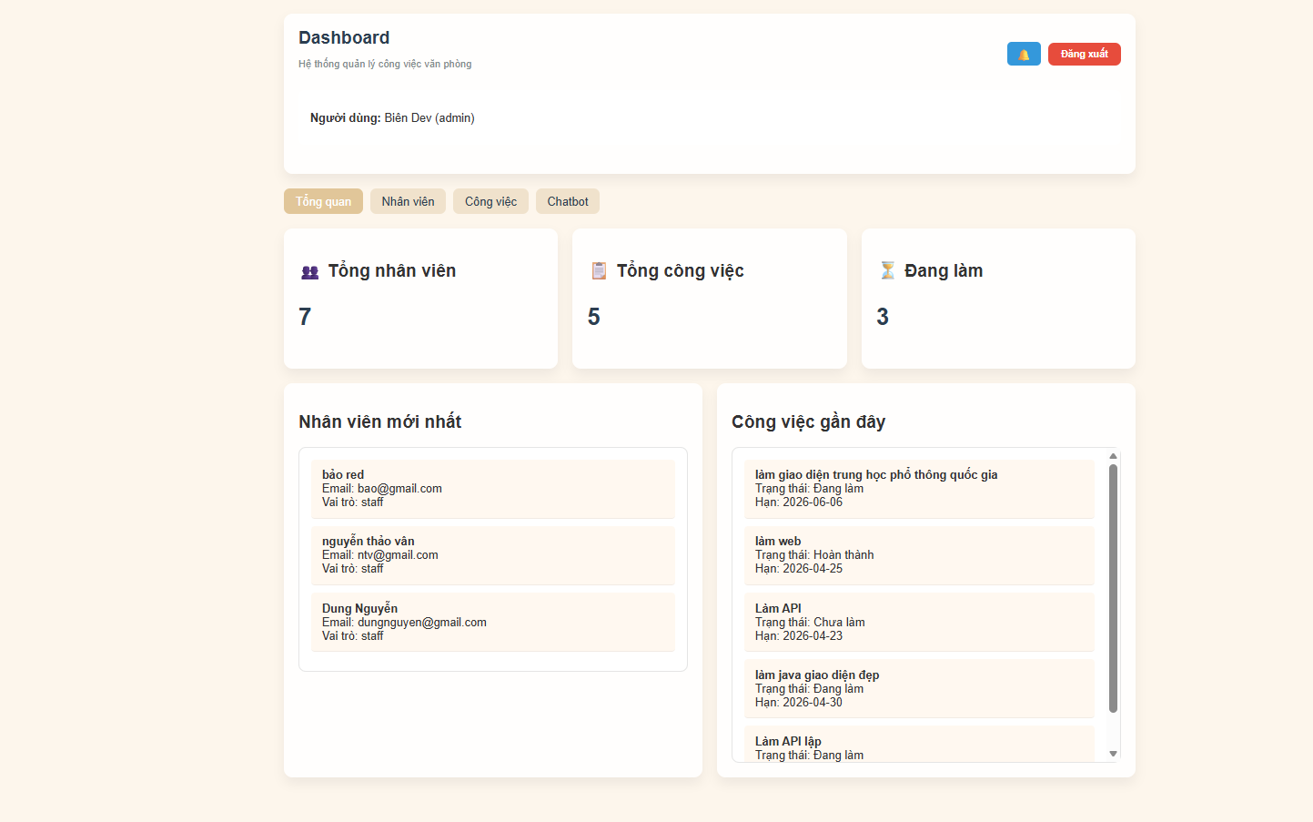
Hình 42 ảnh giao diện tổng quan

4.2.3 Phân hệ Quản lý Nhân viên
Phân hệ này cho phép Admin thao tác trực tiếp trên web để quản lý thông tin nhân viên:
- Thêm nhân viên: Nhập thông tin cá nhân, email sẽ tự động tạo tài khoản đăng nhập, chọn vai trò để phân quyền.
- Sửa nhân viên: Cập nhật thông tin cá nhân và quyền truy cập.
- Xóa nhân viên: Hệ thống kiểm tra ràng buộc, không cho xóa nếu nhân viên vẫn còn công việc đang thực hiện.
- Tìm kiếm: Tìm nhân viên theo tên, email hoặc vai trò, kết quả hiển thị trong bảng danh sách.
Giao diện được thiết kế trực quan, bảng dữ liệu dễ đọc, với các nút thao tác rõ ràng, giúp Admin thao tác nhanh chóng.

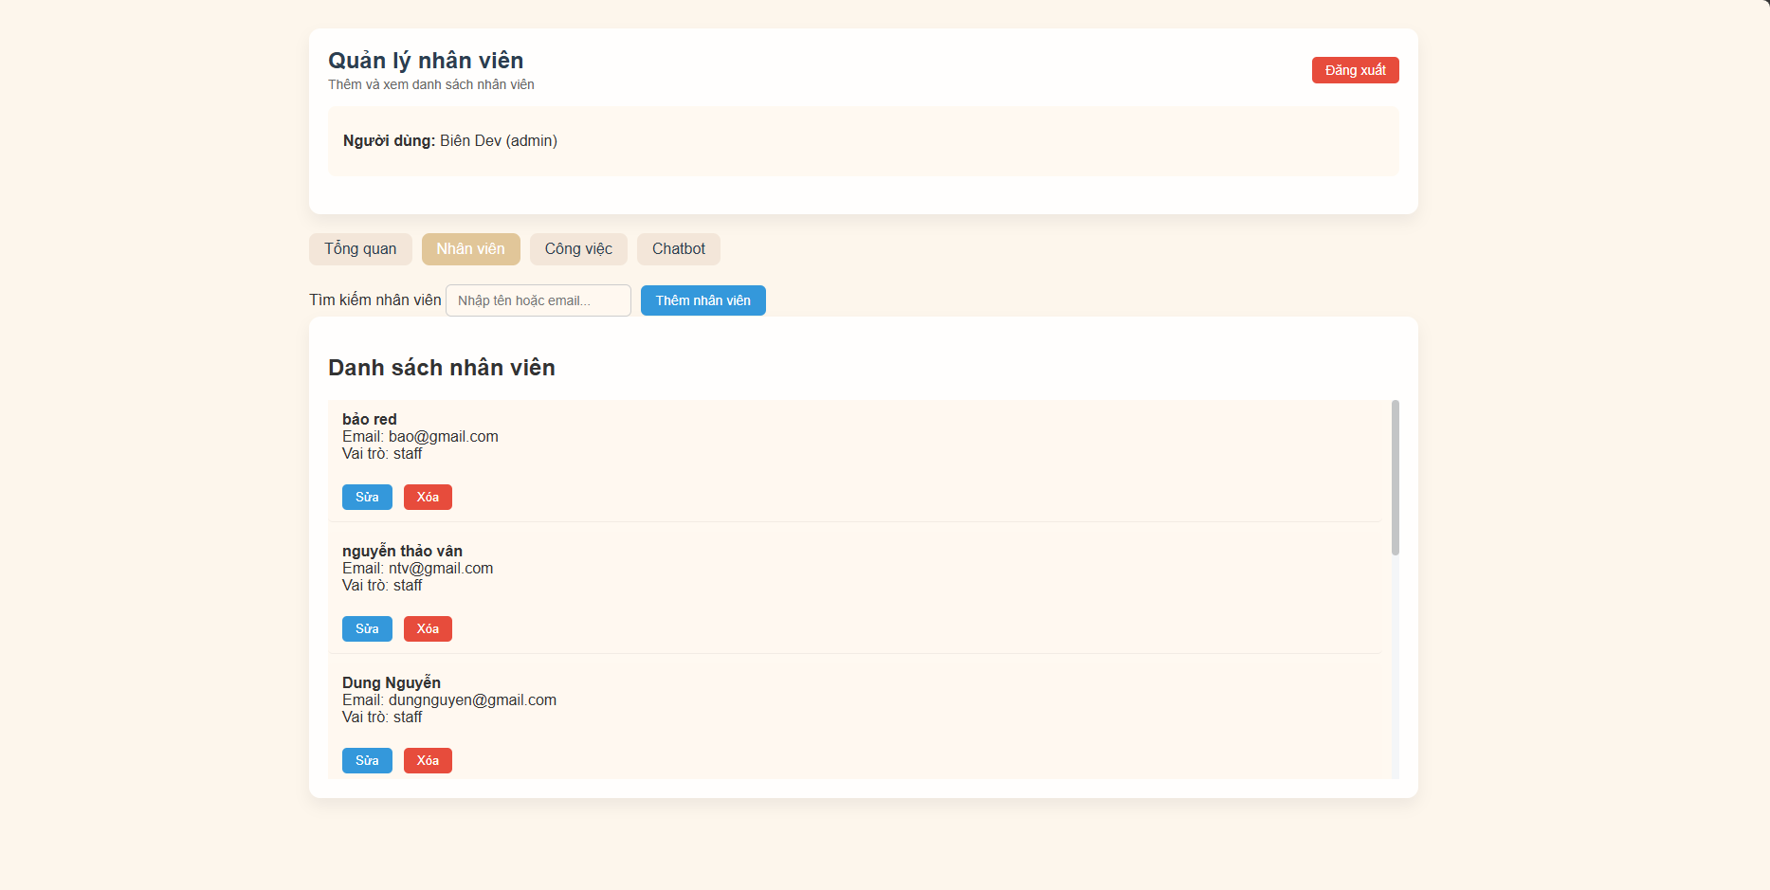
Hình 4.3 ảnh giao diện quản lý nhân viên

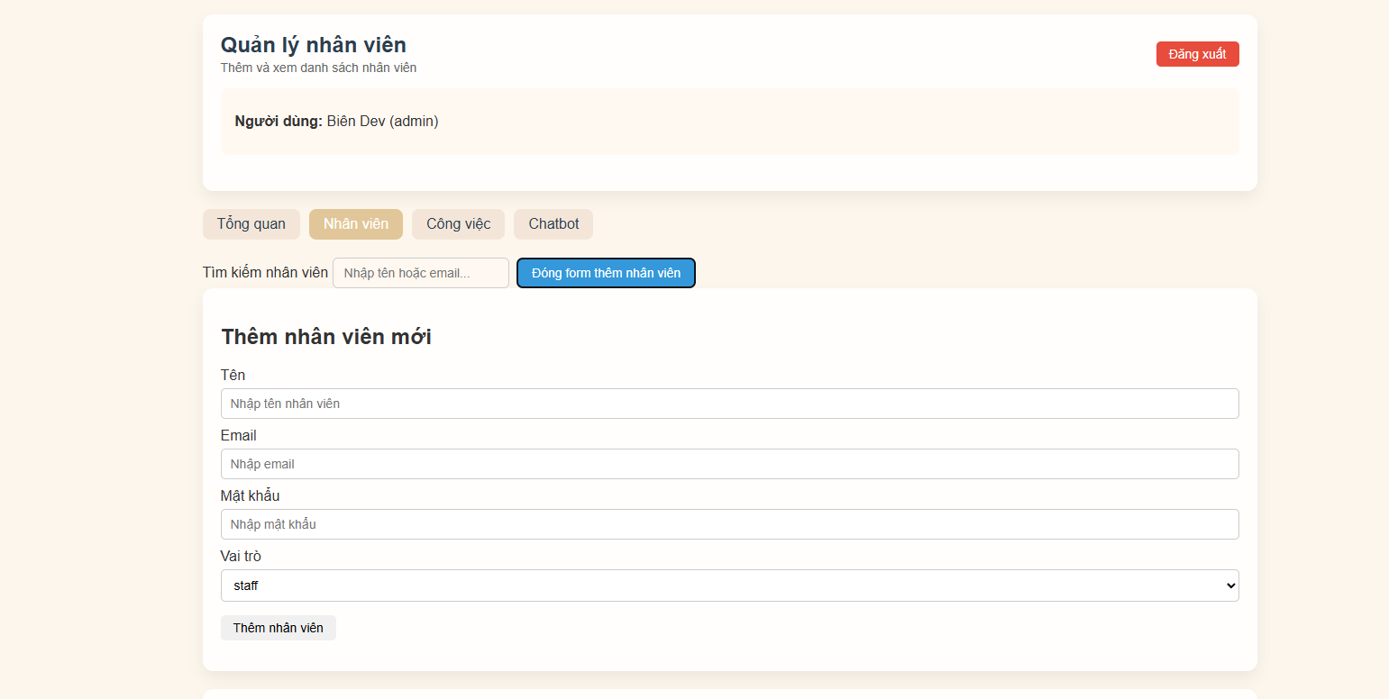
Hình 4.4 ảnh giao diện thêm nhân viên mới

4.2.4 Phân hệ Quản lý Công việc
Phân hệ quản lý công việc cho phép Admin quản lý toàn bộ công việc và phân công nhân viên:
- Thêm công việc: Nhập tiêu đề, mô tả, hạn và nhân viên phụ trách.
- Sửa công việc: Chỉnh sửa thông tin và cập nhật trạng thái công việc.
- Xóa công việc: Hệ thống kiểm tra trạng thái công việc; công việc đã giao cho nhân viên đang làm sẽ không cho xóa.
- Phân công công việc: Chỉ định nhân viên phụ trách công việc cụ thể.
- Cập nhật trạng thái: Nhân viên có thể cập nhật tiến độ, Admin có thể theo dõi tiến độ tổng thể.
Giao diện sử dụng bảng hiển thị công việc, với filter và search để dễ dàng quản lý số lượng lớn công việc.
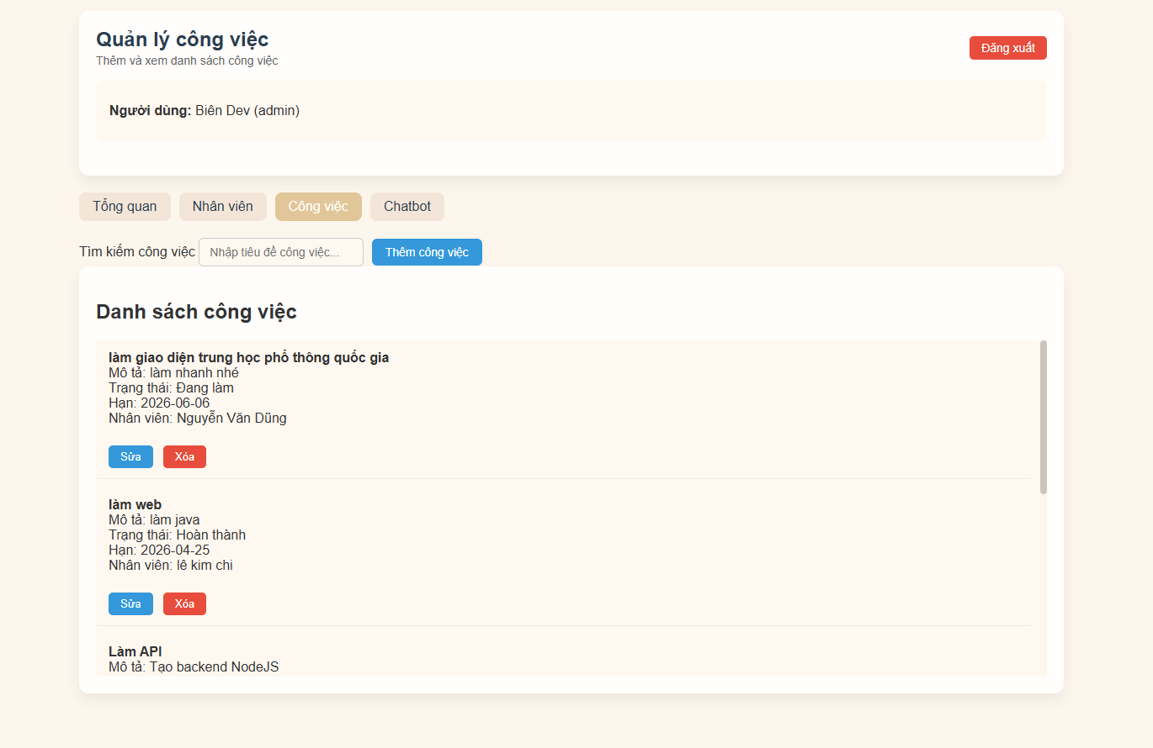
Hình 4.5 ảnh giao diện Quản lý công việc

4.2.5 Trợ lý AI – Chatbot
Trợ lý AI – Chatbot được tích hợp trực tiếp trong giao diện web, cung cấp khả năng tra cứu thông tin và hỗ trợ quản lý công việc nhanh chóng. Giao diện chia làm 2 khu vực chính:
- Khu vực nhập câu hỏi: Người dùng nhập câu hỏi hoặc chọn các gợi ý nhanh để tra cứu thông tin. Hệ thống kiểm tra dữ liệu hợp lệ trước khi truy xuất, đảm bảo không xảy ra lỗi dữ liệu hoặc yêu cầu không tồn tại.
- Khu vực hiển thị kết quả: Các câu trả lời được hiển thị ngay lập tức dưới dạng hội thoại, kèm theo thông tin chi tiết về nhân viên hoặc công việc được yêu cầu.
Ngoài ra, Chatbot còn hỗ trợ:
- Gợi ý nhanh: Các nút chức năng như “Danh sách công việc”, “Danh sách nhân viên”, “Công việc chưa làm” giúp người dùng thao tác nhanh mà không cần nhập câu hỏi phức tạp.
- Xử lý tương tác liên tục: Hệ thống cho phép người dùng tiếp tục đặt câu hỏi bổ sung (câu hỏi tiếp theo) mà không cần tải lại trang.
- Phân quyền theo vai trò: Câu trả lời và quyền truy cập dữ liệu được kiểm soát dựa trên vai trò của người dùng, Admin có thể xem toàn bộ dữ liệu, nhân viên chỉ xem dữ liệu liên quan đến bản thân hoặc nhóm được phân công.
Hình ảnh minh họa giao diện Chatbot:
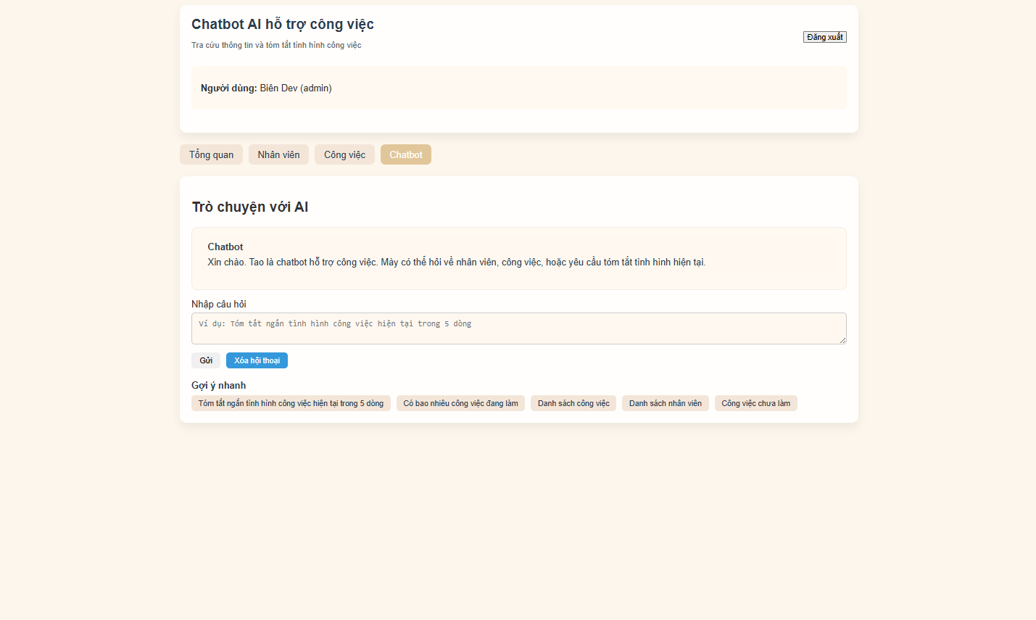
Hình 4.6 ảnh giao diện Chatbot Ai

